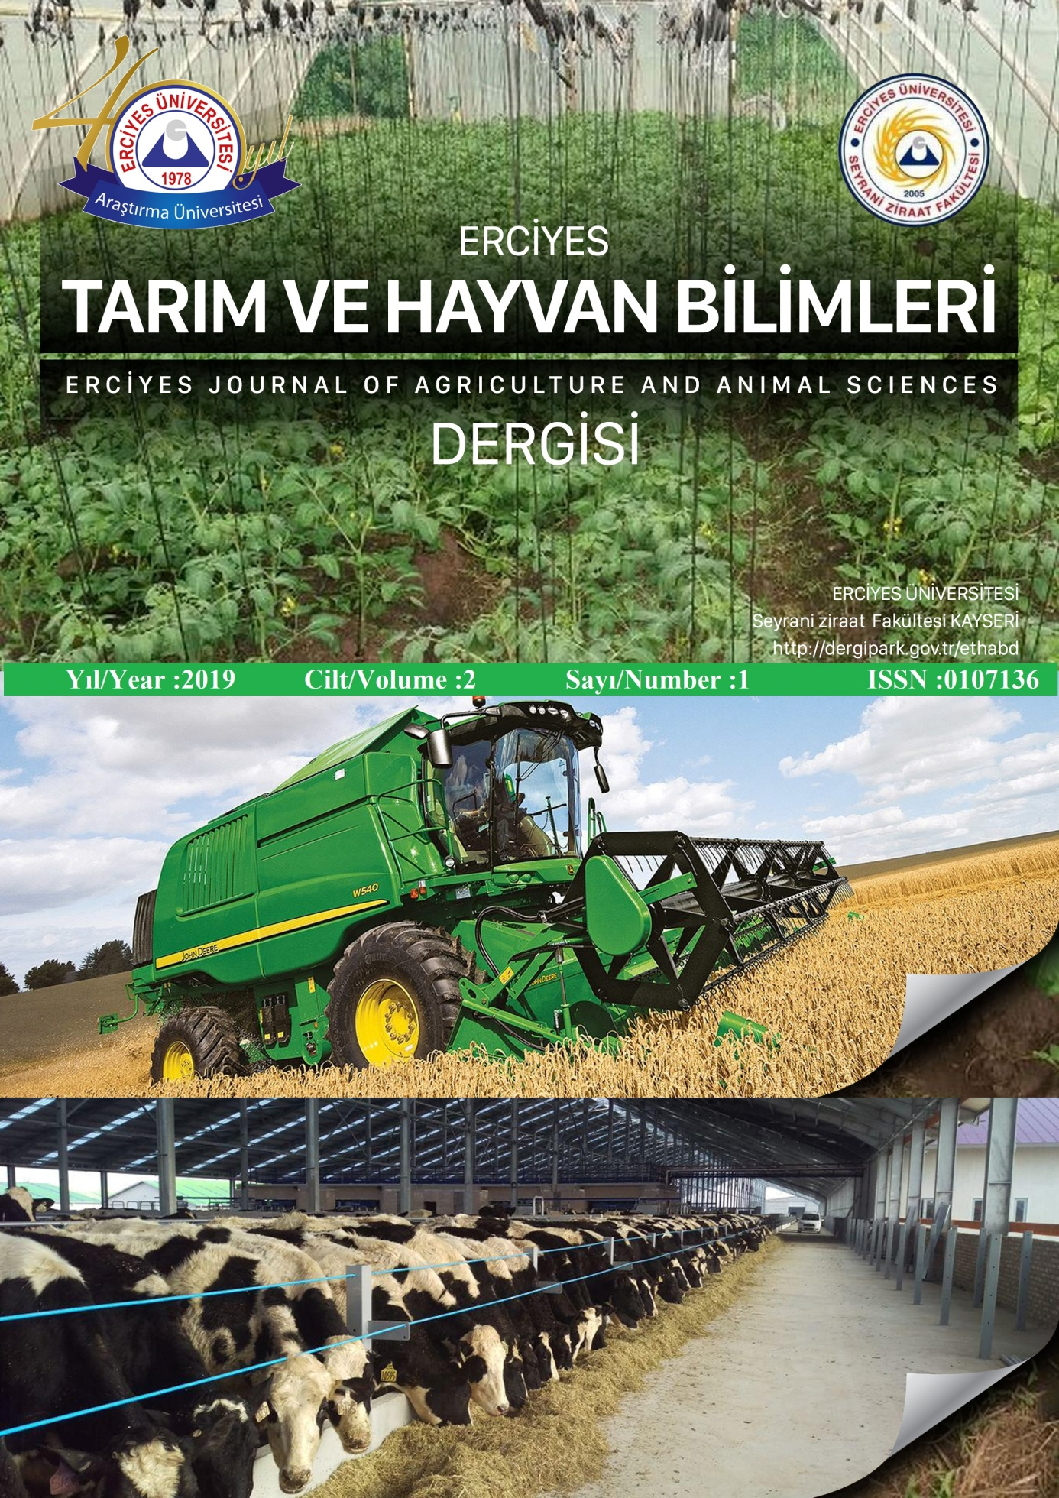

Dergi Adı: | Erciyes Tarım ve Hayvan Bilimleri Dergisi
Yayıncı: | Erciyes Üniversitesi Seyrani Ziraat Fakültesi
Sahibi: | Seyrani Ziraat Fakültesi Dekanı Prof. Dr. Mehmet ARSLAN
Baş Editör: | Doç.Dr. İsmail ÜLGER, Erciyes Üniversitesi Seyrani Ziraat Fakültesi
Periyot: | 6 ayda bir
Dil: | Türkçe ve İngilizce
Amaç: | Tarım, hayvancılık, gıda ve su ürünleri alanında yazılan makaleler (orijinal  araştırma ve derleme) yayınlar.
Tarandığı  İndeksler: | Dergipark
Yazışma Adresi: | Erciyes Üniversitesi Seyrani Ziraat Fakültesi, 38039, Melikgazi, KAYSERİ. Tel: 0 352 437 17 90  Fax: 0 352 437 62 09  e-mail: erciyestarimvehayvanbilimlerid@gmail.com

http://dergipark.gov.tr/ethabd

Erciyes Tarım ve Hayvan Bilimleri Dergisi
Journal of Erciyes Agriculture and Animal Science

İmtiyaz Sahibi / Published By
Doç. Dr. İsmail ÜLGER

Editörler / Editors
Doç. Dr. Mahmut KAPLAN Doç. Dr. Adem GÜNEŞ

Sorumlu Yazı İşleri Müdürü
Arş. Gör. İhsan Serkan VAROL

Sekretarya
Arş.Gör. Dr. Kevser KARAMAN
Arş. Gör. Mehmet YAMAN

Teknik Destek
Arş. Gör. Mahmut KALİBER

Yazışma Adresi  Doç. Dr. İsmail ÜLGER Erciyes Üniversitesi Ziraat Fakültesi  38000 Talas / KAYSERİ | Submisson Address  Assoc. Prof. Dr. İsmail ÜLGER Erciyes University  Faculty of Agriculture  38000 Kayseri / TURKEY

İçindekiler/Contents

Oğulotu (Melissa officinalis) Bitkisinde Meristem ve Somatik Embriyo Kültürlerinden Sentetik Tohum Elde Etme Olanakları............................................................................................................................1-10
Uşak Ekolojik Koşullarında Bazı Badem Çeşitlerinin Adaptasyonu..................................................11-19
Topraksız Tarım Uygulama Yöntemi İle Domates Üretiminin Bafra Ovasında Gerçekleştirilebilirliğinin Araştırılması........................................................................................................................................20-34
Brassicaceae Familyasından Bazı Bitkilerin Tarla Koşullarında Amaranthus retroflexus L. ve Portulaca oleracea L. Üzerine Allelopatik Etkileri.............................................................................................35-45
Ocimum Basilicum L. Uçucu Yağının Antifungal Etkileri................................................................45-57

Dergi Yayın Kurulu/ Editorial Board

İsmail ÜLGER | Erciyes Üniversitesi Ziraat Fakültesi | Türkiye
Mahmut KAPLAN | Erciyes Üniversitesi Ziraat Fakültesi | Türkiye
Adem GÜNEŞ | Erciyes Üniversitesi Ziraat Fakültesi | Türkiye
Aydın UZUN | Erciyes Üniversitesi Ziraat Fakültesi | Türkiye
Ramazan CANHİLAL | Erciyes Üniversitesi Ziraat Fakültesi | Türkiye
Ali ÜNLÜKARA | Erciyes Üniversitesi Ziraat Fakültesi | Türkiye
Kevser KARAMAN | Erciyes Üniversitesi Ziraat Fakültesi | Türkiye
Semih YILMAZ | Erciyes Üniversitesi Ziraat Fakültesi | Türkiye
Satı UZUN | Erciyes Üniversitesi Ziraat Fakültesi | Türkiye
Osman SÖNMEZ | Erciyes Üniversitesi Ziraat Fakültesi | Türkiye
Yusuf KONCA | Erciyes Üniversitesi Ziraat Fakültesi | Türkiye
Zeki GÖKALP | Erciyes Üniversitesi Ziraat Fakültesi | Türkiye
Erdal YILMAZ | Erciyes Üniversitesi Veteriner Fakültesi | Türkiye

Bilim Kurulu

Osman GÜLŞEN | Erciyes Üniversitesi Ziraat Fakültesi
Halit YETİŞİR | Erciyes Üniversitesi Ziraat Fakültesi
Hasan PINAR | Erciyes Üniversitesi Ziraat Fakültesi
Doğan IŞIK | Erciyes Üniversitesi Ziraat Fakültesi
H. Handan ALTINOK | Erciyes Üniversitesi Ziraat Fakültesi
M. Alper ALTINOK | Erciyes Üniversitesi Ziraat Fakültesi
Murat MUŞTU | Erciyes Üniversitesi Ziraat Fakültesi
Sümer HORUZ | Erciyes Üniversitesi Ziraat Fakültesi
Cemile TEMUR ÇINAR | Erciyes Üniversitesi Ziraat Fakültesi
Cevdet SAĞLAM | Erciyes Üniversitesi Ziraat Fakültesi
Sinan GERÇEK | Erciyes Üniversitesi Ziraat Fakültesi
Selçuk Emre GÖRKEM | Erciyes Üniversitesi Ziraat Fakültesi
Zeynel Abidin KUŞ | Erciyes Üniversitesi Ziraat Fakültesi
Sibel SİLİCİ | Erciyes Üniversitesi Ziraat Fakültesi
Kahraman GÜRCAN | Erciyes Üniversitesi Ziraat Fakültesi
Melike BAKIR | Erciyes Üniversitesi Ziraat Fakültesi
Osman İBİŞ | Erciyes Üniversitesi Ziraat Fakültesi
Ali İrfan İLBAŞ | Erciyes Üniversitesi Ziraat Fakültesi
Aziz ŞATANA | Erciyes Üniversitesi Ziraat Fakültesi
Erman BEYZİ | Erciyes Üniversitesi Ziraat Fakültesi
Mustafa BAŞARAN | Erciyes Üniversitesi Ziraat Fakültesi
Serkan ŞAHAN | Erciyes Üniversitesi Ziraat Fakültesi
Abdullah ULAŞ | Erciyes Üniversitesi Ziraat Fakültesi
Oğuzhan UZUN | Erciyes Üniversitesi Ziraat Fakültesi
Mehmet Ulaş ÇINAR | Erciyes Üniversitesi Ziraat Fakültesi
Jale METİN KIYICI | Erciyes Üniversitesi Ziraat Fakültesi
Asiye YILMAZ ADKINSON | Erciyes Üniversitesi Ziraat Fakültesi
Mahmodul Hasan SOHEL | Erciyes Üniversitesi Ziraat Fakültesi

Bu Sayının Hakemleri / Referees of This Issue

Halit YETİŞİR | Erciyes Üniversitesi
Ayşen ÇOLAK | Uşak Üniversitesi
Kazım GÜNDÜZ | Turgut ÖZAL Üniversitesi
Atilla DURSUN | Atatürk Üniversitesi
Doğan IŞIK | Erciyes Üniversitesi
Fatih HANCI | Erciyes Üniversitesi
Sümer HORUZ | Erciyes Üniversitesi
Mustafa DEMİRKAYA | Kayseri Üniversitesi
Süleyman AVCI | Eskişehir Osmangazi Üniversitesi
Erdem GÜLÜMSER | Bilecik Şeyh Edebali Üniversitesi

OĞULOTU (Melissa officinalis) BİTKİSİNDE MERİSTEM VE SOMATİK EMBRİYO KÜLTÜRLERİNDEN SENTETİK TOHUM ELDE ETME OLANAKLARI
SYNTHETIC SEED PRODUCTION POSSIBILITIES FROM MERISTEM AND SOMATIC EMBRYO IN LEMON BALM (Melissa officinalis)

Anıl Mehmet BALTACI¹, Mehmet ARSLAN^{2*}
¹Erciyes Üniversitesi, Fen Bilimleri Enstitüsü Kayseri, Türkiye
²Erciyes Üniversitesi, Ziraat Fakültesi, Tarımsal Biyoteknoloji Bölümü, Kayseri, Türkiye
*sorumlu yazar: mehmetarslan@erciyes.edu.tr
Geliş tarihi: 25.12.2018 Kabul tarihi: 08.02.2019

ÖZ

Oğulotu (Melissa officinalis) Lamiaceae familyasından uçucu yağ içeren çok yıllık bir bitki olup tohumla ve çelikle çoğaltılabilmektedir. Sentetik tohum elde etmek amacı ile yürütülen bu çalışmada yan tomurcuklar ve somatik embriyolar sodyum aljinat ile enkapsüle edilerek sentetik tohum elde edilmiştir. Yan tomurcuk ve somatik embriyolardan elde edislen sentetik tohumların çimlenme potansiyelleri belirlenmiştir. Somatik embriyo elde etmek için en yüksek kallus oluşum oranı %62.5 ile 1.0 mg/l 2,4-D + 1.0 mg/l NAA + 0.5 mg/l KN ve 1.5 mg/l 2,4-D + 1.0 mg/l IAA + 0.5 mg/l KN ortamlarından elde edilmiştir. Oluşan kalluslar en iyi 0.5 mg/l KN içeren MS içeren ortamda somatik embriyo oluşturmuştur. Yan tomurcuk ve somatik embriyolar %4 sodyum aljinat kullanılarak enkapsüle edilmiştir. Sentetik tohumlar torf ve MS ortamı içerisinde çimlenme testine tabi tutulmuş, somatik embriyodan elde edilen sentetik tohumlar torf ve MS ortamında çimlenme göstermezken yanal meristemlerden elde edilen sentetik tohumlar MS içeren ortamda %15 oranında çimlenme gösterdiği tespit edilmiştir.

Anahtar Kelimeler: Kallus, Melissa officinalis, oğulotu, somatik embriyo, sentetik tohum, yanal meristem.

ABSTRACT

Lemon balm (Melissa officinalis), an essential oil bearing perennial herb in the Lamiaceae family. This study was conducted to obtain synthetic seeds from axillary buds and somatic embryos of lemon balm. Germination capacity of the synthetic seeds was tested in vitro and in vivo conditions. Two different methods, direct use of axillary buds and somatic embryos with 4% sodium alginate encapsulation were used. The highest callus formation rate was obtained from 1.0 mg/l 2,4-D + 1.0 mg/l NAA + 0.5 mg/l KN and 1.5 mg/l 2,4-D + 1.0 mg/l IAA + 0.5 mg/l KN applications with 62.51%. To obtain somatic embryos calli were transferred on MS with 0.5 mg/l KN. Synthetic seeds form axially bud and somatic embryos were obtained by covering 4% sodium alginate and dropping in 100 mM calcium chloride. Germination potential of synthetic seeds was tested in MS medium and peat. No germination was observed in peat, but only 15% germination of the synthetic seeds from axillary buds was observed on MS medium.

Keywords: Axilary bud, Callus, Lemon balm, Melissa officinalis, somatic embryo, synthetic seed

GİRİŞ
Oğulotu (Melissa offinalis) Güney Avrupa, Akdeniz Bölgesi, Batı Asya ve Kuzey Afrika bölgelerine özgü bir bitkidir ve günümüzde dünya çapında üretimi yapılmaktadır (Tucker ve DeBaggio, 2000). Lamiaceae familyasının bir üyesi olan oğulotu, çok yıllık bir bitkidir ve yaklaşık 1 m kadar boylanır. Yumuşak, tüylü olan yaprakları 2 - 8 cm uzunluğunda ve kalp şeklindedir. Yaprak yüzeyi kalın ve damarlıdır, yaprak kenarları tırtıklı veya dişlidir. Tohumları yaklaşık 1- 1.5 cm uzunluğundadır. Yumurta şeklinde koyu kahverengi veya siyah renktedir. Oğulotunun farklı çevresel şartlara daha iyi adapte olmasını sağlayan lateral köklere bir kök sistemi vardır. Kış aylarında bitkinin üst aksamı ölmekte fakat bahar başlangıcında köklerden yeni sürgünler vermektedir (Turhan, 2006).
Oğulotunun bir diğer ismi de limon otudur ve bu isimle anılmasının nedeni, tadının ve kokusunun limona benzemesidir (Coşge, 2006). Oğulotu ayrıca antimikrobiyal, antioksidan ve antiseptik olarak yararlanılan tıbbi aromatik bir bitkidir (Baytop, 1984) Enerji ve dikkat eksikliği, sinirlilik ve gerginlik, depresyon ve uyku bozukluklarının tedavilerinde kullanılmaktadır (Araujo ve ark., 2003) Yapraklarından hem kuru hem de taze haliyle salata, sandviç, çorba, dondurma, şarap gibi çeşitli yiyecek ve içeceklerde tatlandırıcı, aroma verici ve baharat olarak yararlanılmaktadır. Ayrıca süs bitkisi olarak da kullanılabilen oğulotu, bahçelerde kenar bitkisi olarak kullanımı söz konusudur (Simon, 1984).
Bitki doku kültürü, bitki hücre, doku ve organlarının sentetik besi ortamında, aseptik koşullarda, nem, ışık ve sıcaklığın kontrollü olduğu ortam içerisinde yeniden organların ve bitkiciklerin elde edilmesi tekniğidir (Dağla, 2012). Somatik embriyogenesis, bitki doku kültürü tekniklerinin en önemli araçlarından birisidir. Somatik embriyogenesis, döllenme sonucu oluşan zigotik embriyolara benzerdir, fakat somatik hücrelerden geliştirilerek embriyo elde etme esasına dayanır (Merkle ve ark., 1995).
Somatik embriyolar, alınan eksplantın somatik hücrelerinden gelişmesi sebebiyle, eksplant ile aynı genetik yapıya sahip olmaktadır. Bu da ana bitkinin klonu anlamına gelmektedir. Bu sayede döllenme sonucu meydana gelen zigotik embriyoda istenmeyen özellikleri de kazanması riski, somatik embriyolarda bulunmamaktadır (Parrott ve ark., 1991). Somatik embriyolar da zigotik embriyolar gibi globular, kalp, torpedo ve kotiledon safhalarına sahiptirler (de Jong ve ark., 1993). Bu nedenle elde edilen somatik embriyolar bitki oluşturma kapasitesi vardır ve bu somatik embriyolar hidrojel bir madde ile enkapsüle edilerek sentetik tohum olarak saklanabilirler (Redenbaugh ve ark., 1986). Sentetik tohum terimi ilk kez 1970’lerde kullanılmaya başlanmıştır ve özellikle canlı tohum üretme yeteneğini kaybetmiş bitkilerde kullanılması hedeflenmiştir (Çölgeçen ve Toker, 2006). İlk sentetik tohum üretiminde somatik embriyolar basitçe kaplanmıştır ve zaman içerisinde farklı koruyucu kaplama materyallerinin geliştirilmesiyle yeni enkapsülasyon teknikleri oluşmuştur (de Jong ve ark., 1993). İlk enkapsülasyon tekniklerinde nem oranın yüksek olmasından kaynaklı olarak depolama süresi birkaç hafta iken, gelişen enkapsülasyon teknikleriyle nem oranı düşürülerek uzun bir süre depolanabilir hale gelmiştir (McKersie ve ark., 1989). Sentetik tohum oluşturma süreci, kallus, pre-embriyoların oluşumu, somatik embriyo formu, olgunlaşma ve bitki rejenerasyonu şeklinde ilerlemektedir (Arnold ve Eriksson, 1981). Sentetik tohum teknolojinin temel amacı, somatik embriyoları korumak, saklamada ve taşımada kolaylık oluşturmaktır (Guerra ve ark., 2001). Ayrıca sentetik tohum teknolojisi, in vitro’da üretimi yapılan bitkilerin araziye veya seraya aktarımında kolaylık sağlamaktadır (Soneji ve ark., 2002).
Oğulotu gibi tohumu çok küçük olan bitkilerde ekim zorluğunun oluşmasına karşın sentetik tohum teknolojisi, makinalı ekime imkan sağlamasıyla da büyük bir avantaj sağlamaktadır (Mamiya ve Sakamoto, 2001). Yapılan bu çalışmada, Oğulotu bitkisinde tohum depolama, taşıma ve bitki çoğaltımı sırasında oluşan sorunların giderilmesi ve tohumlarının çok küçük yapıda olması nedeniyle tarlada düzenli bir ekime imkan vermemesi sorununa karşın sentetik tohum teknolojisi kullanılarak alternatif yöntemler geliştirilmek ve meristematik dokunun ve somatik embriyonun enkapsüle edilerek elde edilen sentetik tohumların rejenerasyonunda eksplant kaynakları arasındaki farklılığın belirlenmesi hedeflenmiştir.

MATERYAL VE YÖNTEM
Çalışmada kullanılan materyal, ERÜTAM (Erciyes Üniversitesi Tarımsal Araştırma Merkezi)’da Ziraat Fakültesine ait deneme arazisinde bulunan tıbbi ve aromatik bitkiler parselinden temin edilmiştir.
Çalışmada yanal meristemler ve somatik embriyolar olmak üzere iki farklı eksplant kaynağı enkapsüle edilmiştir. Oğulotu bitkileri torf içeren 2 L lik saksılara alınmış ve Genom ve Kök Hücre Merkezi Bitki Biyoteknolojisi laboratuvarında bulunun 12000 lüks ışık şiddetinde, 16 saat gündüz, 8 saat gece fotoperiyodda, 25 ºC’sıcaklıkta olan bitki büyütme odasına yerleştirilmiştir. Bitkilerden genç sürgünler alınarak yapraklar ayrıldıktan sonra, somatik embriyo elde etmek ve boğum tomurcuklarını enkapsüle etmek için eksplant olarak kullanılmıştır.

Somatik embriyogenesis ile embriyo elde etmek için %3 sükroz, %0.8 agar ve 4,4 g/l MS ile birlikte temel ortam olarak kullanılmıştır ve oluşturulan ortamların içerisine farklı oranlarda Kinetin, BA, 2,4-D, NAA ve IAA eklenmiştir (Çizelge 1).

Çizelge1. Çalışmada kullanılan bitki büyüme düzenleyiciler ve konsantrasyonları
No | Kullanılan Bitki Büyüme Düzenleyicileri
 | 2,4-D | NAA | KN
1  2  3 | 1.0 mg/l  1.5 mg/l  2.0 mg/l | 1 mg/l  1 mg/l  1 mg/l | 0.5 mg/l  0.5 mg/l  0.5 mg/l
 | 2,4-D | IAA | KN
4  5  6 | 1.0 mg/l  1.5 mg/l  2.0 mg/l | 1 mg/l  1 mg/l  1 mg/l | 0.5 mg/l  0.5 mg/l  0.5 mg/l
 | 2,4-D | BA | KN
7  8  9 | 1.0 mg/l  1.5 mg/l  2.0 mg/l | 0.5 mg/l  0.5 mg/l  0.5 mg/l | 0.0 mg/l  0.0 mg/l  0.0 mg/l

Doku kültüründe kullanılan bisturi, pens, pipet ucu, cam kavanoz, petri, saf su, hazırlanan ortamlar, magentalar, sodyum aljinat solüsyonu, kalsiyum klorid solüsyonu, filtre kağıdı 121 ºC de 20 dakika ve 1.2 atmosfer basınç altında otoklavlanarak steril edilmiştir. Kesim işlemi sırasında kullanılan, otoklavlanmış bisturi ve pens, %70 alkol ve alev yardımıyla uçları yakılarak her kullanımdan sonra yeniden steril edilmiştir.
Oğulotu sürgünleri toprak yüzeyinden 5 cm yükseklikten kesilerek budanmıştır ve yaprakları ayıklandıktan sonra çeşme suyu altında yıkanmıştır. Yıkama işleminden sonra steril kavanoz içerisine aktarılarak steril kabin içerisinde %20 ticari çamaşır suyuna 10 dakika çalkalanmıştır. Ardından 4 defa saf su ile durulanmıştır. Bu işlem ardından steril hale gelmiş olan, yanal meristematik dokuları içeren sürgünler binoküler mikroskop altında kesilerek ekime hazır hale getirilmiştir.
Oluşturulan sentetik tohumların mikroorganizmalar tarafından zarar görmesini engellemek amacıyla ticari olarak satılan torf, 121 ºC’ de 20 dakika otoklavlanmıştır. Çamaşır suyu ile yıkanan viyoller steril saf su ile iyice durulandıktansonra steril edilen torf doldurulmuştur.
Somatik embriyo elde etmek için, steril edilen bitki sürgün parçaları, yanal meristemleri içeren küçük parçalara binoküler mikroskop altında steril bistürü kullanılarak ayırıldıktan sonra 2,4-D, BA, IAA, KN ve NAA hormon kombinasyonu içeren ortamlar içerisine steril pens ile aktarılmıştır. Yanal meristem eksplantının bulunduğu yarı-katı MS ortamları karanlık ortama alınmıştır.

Yanal meristemlerin kültüre alınmasından sonra karanlık ortamda elde edilen kalluslar, aynı özelliklerdeki ortamlar içerisinde 10 günde bir alt kültüre alınmıştır ve 4 hafta sonra embriyonik kallusların oluştuğu gözlemlenmiştir. Karanlık ortam içeresinde embriyonik kallusların oluşumunun ardından (0.5, 1, 1.5, 2) mg/l KN içeren %3 sükroz, %0.8 agar içeriği olan yarı-katı MS ortamları içerisine aktarılarak 12000 lüks ışık şiddetinde, 16 saat gündüz, 8 saat gece foto periyodda, 25 ºC’ sıcaklıkta olan iklim odasına konulmuştur. İklim odasına alındıktan 10-15 gün içinde oluşan somatik embriyoların globular safhaya geldikleri gözlemlenmiştir. Globular safhadan sonra kalp (heart) safhasına aynı ortamlar içerisinde 10 gün de bir alt kültüre alınarak somatik embriyolar elde edilmiştir.
Sterilizasyon aşamasından sonra binoküler mikroskop altında bisturi ile kesilen yanal meristemler, %4 sodyum aljinat içerisine karıştırıldıktan sonra pipetle çekilerek 100 mM kalsiyum klorid içerisine damlatılmıştır. Yarım saat kalsiyum klorid içerisinde bekletildikten sonra yanal meristemi içeren aljinat katılaşarak boncuk şeklinde sentetik tohum elde edilmiştir. Kalsiyum klorid içerisinden çıkarıldıktan sonra steril filtre kağıdı üzerinde 45 dakika kurumaya bırakılmıştır. Kuruduktan sonra elde edilen sentetik tohumların bir kısmı torf içeren viyoller içerisine, bir kısmı da 0.1 mg/l BA, %0.8 agar ve %3 sükroz içeren yarı katı MS ortamı içerisine ekimi yapılmıştır. Sentetik endosperm oluşturmak için %4 sodyum aljinat solüsyonuna 4.4 g/l MS, %3 sükroz, 1mg/l BA ve 0.2 mg/l NAA eklenerek oluşturulmuştur.
Elde edilen kalp (heart) şeklindeki somatik embriyolar ayıklandıktan sonra 4.4 g/l MS, %3 sükroz, 1mg/l BA ve 0.2 mg/l NAA içeren sentetik endospermli %4 sodyum aljinat solüsyonu içerisine karıştırılmıştır. Pipet yardımıyla somatik embriyo ve sodyum aljinat birlikte çekilerek 100 mM kalsiyum klorid içerisine damlatılmıştır. Kalsiyum klorid içerisinde yarım saat bekletildikten sonra katılaşarak boncuk şeklini alan somatik embriyolu sodyum aljinat, kalsiyum klorid solüsyonundan süzülerek steril filtre kağıdı üzerinde 45 dakika kurumaya bırakılmıştır. Kuruma işleminin ardından elde edilen sentetik tohumların bir kısmı torf içeren viyole, bir kısmı da 0.1 mg/l BA, %0.8 agar ve %3 sukroz içeren yarı katı MS ortamına ekimi yapılmıştır. Araştırmada eksplantların kallus oluşturma oranı (%), embriyonik kallusların somatik embriyoya dönüşmeleri (%), elde edilen sentetik tohumların çimlenme oranı (%) tespit edilmiştir.

BULGULAR
Yapılan çalışmada yanal meristem eksplantları yarı katı MS ortamı içerisine alındıktan 30-40 gün sonra elde edilen kalluslar mikroskop altında incelenerek oluşan embriyonik kalluslar saptanmıştır. Embriyonik kalluslar mikroskop altında bakıldığında parlak ve yuvarlak, mat beyaz renkli yapılarıyla diğer kalluslardan ayırt edilmiştir.
Çizelge 2’de görüldüğü gibi bu çalışma 5 farklı büyüme düzenleyicisinin (2,4-D, NAA, IAA, KN, BA) 3 farklı kombinasyonun ile (2,4-D + NAA + KN, 2,4-D + IAA + KN, 2,4-D + BA) 3 farklı dozda, 9 farklı uygulama şeklinde yürütülmüştür.

Çizelge 2. Oğulotunda yanal meristem eksplantından kallus oluşum oranları (%)

No | Bitki Büyüme Düzenleyisi |  |  | Kallus Oluşum Oranı (%)
 | 2,4-D | NAA | KN
1  2  3 | 1.0 mg/l  1.5 mg/l  2.0 mg/l | 1 mg/l  1 mg/l  1 mg/l | 0.5 mg/l  0.5 mg/l  0.5 mg/l | 62.50 A  45.83 A  54.17 A
 | 2,4-D | IAA | KN
4  5  6 | 1.0 mg/l  1.5 mg/l  2.0 mg/l | 1 mg/l  1 mg/l  1 mg/l | 0.5 mg/l  0.5 mg/l  0.5 mg/l | 45.83 A  62.50 A  41.67 AB
 | 2,4-D | BA | KN
7  8  9 | 1.0 mg/l  1.5 mg/l  2.0 mg/l | 0.5 mg/l  0.5 mg/l  0.5 mg/l | 0.0 mg/l  0.0 mg/l  0.0 mg/l | 20.83 BC  4.17 C  4.17 C
LSD =0.05 |  |  |  | 23.62

Araştırmada 9 uygulamanın hepsinde de kallus oluşumu gözlenmiştir. Uygulamalar arasında kallus oluşum oranı bakımından bir birinden önemli 3 farklı grup oluşmuştur. Kallus oluşum oranı %4,2 ile 62.5 arasında değişim göstermiştir. En yüksek kallus oluşum oranı %62.5 ile 1 nolu (1.0 mg/l 2,4-D + 1.0 mg/l NAA + 0.5 mg/l KN) ve 5 nolu (1.5 mg/l 2,4-D + 1.0 mg/l IAA + 0.5 mg/l KN) uygulamalardan elde edilmiştir. Bu uygulamaları takiben sırasıyla 3 nolu (2.0 mg/l 2,4-D + 1.0 mg/l NAA + 0.5 mg/l KN), 2 nolu (1.5 mg/l 2,4-D + 1.0 mg/l NAA + 0.5 mg/l KN, 4 nolu uygulama (1.0 mg/l 2,4-D + 1.0 mg/l IAA + 0.5 mg/l KN) ve 6 nolu (2 mg/l 2,4 D + 1mg/l IAA + 0.5 mg/l KN) uygulamalar izlemiştir. Araştırmada en düşük kallus oluşumu % 4.17 ile 8. (1.5 mg/l 2,4 D + 0.5 mg/l BA) ve 9. (2 mg/l 2,4 D + 0.5 mg/l BA) uygulamalardan elde edilmiştir.

Elde edilen embriyonik kalluslar 0.5, 1, 1.5 ve 2 mg/l KN içeren MS ortamı içerisine alınmış ve 15-20 gün içerisinde globular, ardında kalp (heart) şekline ulaşmıştır. En iyi somatik embriyo dönüşümü %35 ile 0.5 mg/l KN içeren yarı-katı MS ortamından elde edilmiştir. Çok az miktarda olgunlaşan somatik embriyolar kalp (heart) aşamasında enkapsüle edilmek için kallus üzerinden ayrıştırılmıştır.

Yanal meristem eksplantı %3 sükroz, 4.4 mg/l MS ve 1 mg/l BA ve 0.2 mg/NAA içeren %4 sodyum aljinat solüsyonu içerisine karıştırılmış ve 100 mM kalsiyum klorid içerisine damlatılmış ve yarım saat içerisinde beklettikten sonra kurutma işlemi yapılarak sentetik tohum elde edilmiştir. Elde edilen sentetik tohumlar 1 hafta 4 ºC ‘de bekletildiğinde enkapsülasyonda kullanılan temel kimyasal olan aljinatın suyunu kaybederek küçüldüğü ve içerisindeki yanal meristemin yeşil aksamını koruyarak yaşamını kaybetmediği gözlemlenmiştir. Bir hafta sonra 4 ºC’den çıkartılan sentetik tohumlar hem steril torf içerisine hem de 1 mg/l BA içeren yarı-katı MS çimlendirme ortamına alınmıştır. Torf içerisine ekildikten sonra 12000 lüks ışık şiddetinde, 16 saat gündüz, 8 saat gece fotoperiyotda, 25 ºC’ sıcaklıkta iki hafta bekletilen ve düzenli sulanan sentetik tohumların hiçbirinde çimlenme olmadığı gözlemlenmiştir. Torf içerisinden çıkartılıp bakıldığında sentetik tohum içerisindeki yanal meristemin karardığı ve eksplantın ölümünün gerçekleştiği gözlemlenmiştir. Ayrıca enkapsülasyon malzemesi aljinatın su alarak şiştiği ve şeklinde bozulmalar olduğu gözlemlenmiştir.

Bir mg/l BA içeren yarı-katı MS çimlendirme ortamı içerisine 100 adet ekimi yapılan sentetik tohumlar, 12000 lüks ışık şiddetinde, 16 saat gündüz, 8 saat gece foto periyodda, 25 ºC’ sıcaklıkta olan iklim odasına yerleştirilmiştir ve meristematik dokulardan 15 tanesi iki hafta sonra sürgün vererek %15 oranında çimlenme olduğu gözlemlenmiştir. Geri kalan sentetik tohumlarda iki hafta sonra çimlenme olmamış ve ekimden 4 hafta sonra aljinat içerisindeki eksplantın kararak ölümünün gerçekleştiği gözlemlenmiştir.
Araştırmanın bir diğer aşaması olan somatik embriyoların enkapsüle edilmesi çalışmasında, elde edilen somatik embriyolar 4.4 g/l MS, %3 sükroz, 1mg/l BA ve 0.2 mg/l NAA içeren %4 sodyum aljinat solüsyonu içerisine karıştırılarak 100 mM kalsiyum klorid içerisine damlatılmıştır. Boncuk şeklinde elde edilen sentetik tohumlar torf içeren viyol içerisine ve 1 mg BA içeren yarı-katı MS ortamı içerisine steril şartlarda ekimi yapılmıştır. Torf ve yarı-katı MS içerisinde ekimi yapılan sentetik tohumlar 12000 lüks ışık şiddetinde, 16 saat gündüz, 8 saat gece foto periyodda, 25 ºC’ sıcaklıkta olan bitki büyütme odasında bekletilmiştir. Bu işlem sonucunda sentetik tohumların hiçbirinde çimlenmenin olmadığı, aljinat içerisindeki eksplantın kararak ölümünün gerçekleştiği gözlemlenmiştir.
TARTIŞMA
Kallus olşumunda en iyi sonuçların %62.5 oranla ile .0 mg/l 2,4-D + 1.0 mg/l NAA + 0.5 mg/l KN ve 1.5 mg/l 2,4-D + 1.0 mg/l IAA + 0.5 mg/l KN uygulamalardan elde edildiği tespit edilmiştir. Kumar ve Thomas Clitoria ternatea bitkisinde en iyi kallus oluşumunun 2 mg/l 2,4-D içeren MS ortamında (Kumar ve Thomas, 2012), Artemisia vulgaris bitkisinde ise en iyi oluşum ortamın 0.5 mg/l 2,4-D, 1 mg/l BA ve 50 mg/ askorbik asit içeren MS ortamı olduğunu belirtmişlerdir (Sudarshana ve ark. 2013). Kallus oluşumundan sonra somatik embriyo geliştirmek için en iyi sonucun %35 oranla 0.5 mg/l KN içeren yarı-katı MS ortamında olduğu görülmüştür. Sadece sodyum aljinat ile kaplama yapıldığında sodyum aljinat tek başına kaplanan eksplantı besleyemeyeceği için sentetik bir endospermin gerekli olduğu düşünülerek sodyum aljinat solüsyonu içerisine 4.4 mg/l MS, %3 sukroz, 1 mg/l BA ve 0.2 mg/l NAA eklenerek ekplantlar enkapsüle edilmiştir. Enkapsülasyon işleminden sonra elde edilen sentetik tohumlar torf ve yarı katı MS içerisinde çimlenme testine tabi tutulmuştur. Yanal meristemler torf içerisinde bir çimlenme göstermemiş, sadece MS ortamı içerisinde %15 oranında çimlenme göstermişlerdir. Somatik embriyoların enkapsülasyonu ile elde edilen sentetik tohumlar hem torf, hem de MS ortamında çimleneme göstermemiştir.
Daha önceki çalışmalarda torf içerisinde direk çimlendirme denemesi yapılmamış, torf ve toprak içerisine de ekiminin denenebileceğine dair öngörülerde bulunulmuş ve genellikle MS ortamı içerisinde çimlenme testine tabi tutulduktan sonra çimlenen bitkileri torf içerisine aktararak sera koşullarına almışlardır. Yanal meristemlerden alınan eksplantlar 1 hafta 4 ºC‘de depoladıktan sonra 1 mg/l BA içeren MS ortamında çimlendirildiğinde %15 oranında rejenerasyon elde edildiği tespit edilmiştir, Rathore ve Kheni Withania coagulans bitkisinde yanal meristemlerden elde ettikleri sentetik tohumları 60 gün 4 ºC‘de depoladıktan sonra 0.57 µM IAA ve 1.11 µM BA içeren MS ortamına %72 oranında rejenerasyon olduğunu belirtmişlerdir (Rathore ve Kheni, 2017).
Malanadi ve Staden Pinus patula bitkisinde somatik embriyolardan elde ettikleri sentetik tohumları sıvı DCR temel ortam içerisinde çimlendirmeye almışlardır ve %9 oranında çimlendiğini belirmişlerdir (Malabadi ve Van Staden, 2005 ). Huda ve Bari Patlıcan (Solanum melongena) bitkisinde somatik embriyolar enkapsüle etmişler ve 1.0 mg/l BA ve 0.1 mg/l giberillik asit (GA₃) içeren MS ortamının en iyi çimlendirme ortamı olduğunu belirtmişlerdir (Huda ve Bari, 2007). Yürütülen bu çalışmada Oğulotu (Melissa officinalis) bitkisinde yanal meristemlerin ve somatik embriyoların enkapsüle edilerek sentetik tohum oluşturulabileceğine ve ana bitkiyle aynı genetik yapıda bitkiler elde edilebileceğine dair sonuçlar içermektedir. Sentetik tohum teknolojisi bizlere, hızlı çoğaltım, depolama ve tohum teknolojisinin geliştirme açısından avantaj sağlama potansiyeline sahiptir.
Çalışmada kullanılan bitki büyüme düzenleyicilerinin farklı dozları, farklı bitki büyüme düzenleyicilerinin kombinasyonları ve farklı besin ortamları ile çalışma devam ettirilerek somatik embriyo oluşumu ve elde etilen sentetik tohumların çimlenme oranlarının artırılabileceği ön görülmektedir.
Somatik embriyoların sayısını ve olgunlaştırılmasını, daha iyi hale getirebilmek için farklı bitki büyüme düzenleyicilerinin kullanılması faydalı bir sonuç ortaya çıkartabilir. Bitki büyüme düzenleyicilerin etkisiyle beraber bitkilerin genetiği ve eksplant kaynağı doku kültürü çalışmalarında kallus ve somatik embriyo oluşumunda büyük önem taşımaktadır. Çalışmada somatik embriyo elde etmek için yanal meristem eksplantı kullanılmıştır. Ancak bitkilerin kotiledon, gövde, kök, yaprak gibi diğer vejetatif organlarının da denenerek somatik embriyo oluşumunun artırılması söz konusu olabilir.
TEŞEKKÜR
Bu arastırma Erciyes Üniversitesi Bilimsel Araştırma Projeleri Koordinasyon Birimi (BAP) tarafından desteklenen FYL-2018-7815 no’lu projenin bir bölümüdür. Desteklerinden dolayı Erciyes Üniversitesi Bilimsel Araştırma Projeleri Birimine teşekkür ederiz.

KAYNAKLAR
Araujo, C., Sousa, M. J., Ferreira, M. F., Leao, C., 2003. Activity of essential oils from Mediterranean Lamiaceae species against food spoilage yeasts. Journal of Food Protection, 66(4): 625-632.
Arnold, S. V., Eriksson, T., 1981. In vitro studies of adventitious shoot formation in Pinus contorta. Canadian Journal of Botany, 59(5): 870-874.
Baytop, T. (1984). Treatment with plants in Turkey. Istanbul University Publication. No: 3255. Istanbul University, Istanbul.
Coşge, B., 2006. The essential oil of lemon balm (Melissa officinalis L.), its components and usıng fıelds. J. of Fac. of Agric., OMU, 21(1): 116-121.
Çölgeçen, H., Toker, M. C. 2006. Sentetik Tohum. Anadolu Üniversitesi Bilim ve Teknoloji Dergisi. Anadolu Unıversity Journal of Science and Technology Cilt/Vol.:7-sayı/No: 2 : 323-336.
Dagla, H. R. 2012. Plant tissue culture. Resonance 17 (89: 759-767.
de Jong, A. J., Schmidt, E. D., de Vries, S. C., 1993. Early events in higher-plant embryogenesis. Plant Molecular Biology, 22(2): 367-377.
Guerra, M. P., Dal Vesco, L. L., Ducroquet, J. P. H., Nodarı, R. O., Reıs, M. S., 2001. Somatic embryogenesis in Goiabeira serrana: genotype response, auxinic shock and synthetic seeds. Revista Brasileira de Fisiologia Vegetal, 13(2): 117-128.
Huda, A. K. M. N., Bari, M. A., 2007. Production of synthetic seed by encapsulating asexual embryo in eggplant (Solanum melongena L.). Int. J. Agric. Res, 2: 832-837.
Kumar, G. K., Thomas, T. D., 2012. High frequency somatic embryogenesis and synthetic seed production in Clitoria ternatea Linn. Plant Cell, Tissue and Organ Culture (PCTOC), 110(1): 141-151.
Malabadi, R. B., Van Staden, J., 2005. Storability and germination of sodium alginate encapsulated somatic embryos derived from the vegetative shoot apices of mature Pinus patula trees. Plant cell, tissue and organ culture, 82(3): 259-265.
Mamiya, K., Sakamoto, Y., 2001. A method to produce encapsulatable units for synthetic seeds in Asparagus officinalis. Plant Cell, Tissue and Organ Culture, 64(1): 27-32.
Merkle, S. A., Parrott, W. A., Flinn, B. S., 1995. Morphogenic aspects of somatic embryogenesis. In In vitro embryogenesis in plants (pp. 155-203). Springer Netherlands.
McKersie, B. D., Senaratna, T., Bowley, S. R., Brown, D. C. W., Krochko, J. E., Bewley, J. D., 1989. Application of artificial seed technology in the production of hybrid alfalfa (Medicago sativa L.). In vitro cellular & developmental biology, 25(12): 1183-1188.
Parrott, W. A., Merkle, S. A., Williams, E. G., 1991. Somatic embryogenesis: potential for use in propagation and gene transfer systems. Advanced methods in plant breeding and biotechnology, 4: 158-200.
Rathore, M. S., Kheni, J., 2017. Alginate encapsulation and in vitro plantlet regeneration in critically endangered medicinal plant, Withania coagulans (Stocks) Dunal. Proceedings of the National Academy of Sciences, India Section B: Biological Sciences, 87(1): 129-134.
Redenbaugh, K., Paasch, B. D., Nichol, J. W., Kossler, M. E., Viss, P. R., Walker, K. A., 1986. Somatic seeds: encapsulation of asexual plant embryos. Nature Biotechnology, 4(9): 797-801.
Simon, J. E. C., 1984. Herbs an indexed bibliography 1971-1980: the scientific literature on selected herbs and aromatic and medicinal plants of the temperature zone (No. 581.634063 S55).
Sudarshana, M. S., Rajashekar, N., Niranjan, M. H., Borzabad, R. K., 2013. In vitro regeneration of multiple shoots from encapsulated somatic embryos of Artemisia vulgaris, L. IOSR J Pharma Biol Sci, 6: 11-15.
Tucker, A. O., DeBaggio, T. 2000. Big book of herbs. Interweave Press.
Turhan, M. 2006. Hand book of herbal plants, chapter 4. Melissa officinalis, 3: 184-245.

UŞAK EKOLOJİK KOŞULLARINDA BAZI BADEM ÇEŞİTLERİNİN ADAPTASYONU
ADAPTATION OF SOME ALMOND CULTIVARS UNDER UŞAK ECOLOGICAL CONDITIONS
Ercan YILDIZ¹*, Çiğdem EROL PERDAHCI²
¹Erciyes Üniversitesi, Seyrani Ziraat Fakültesi, Bahçe Bitkileri Bölümü, Kayseri, Türkiye
²Uşak Üniversitesi, Ziraat ve Doğa Bilimleri Fakültesi, Bahçe Bitkileri Bölümü, Uşak, Türkiye
Sorumlu yazar: ercanyildiz@erciyes.edu.tr
Geliş tarihi: 21.12.2018 Kabul tarihi: 08.02.2019
ÖZ
Badem Anadolu’nun en eski meyve türlerinden birisi olmasına rağmen, yakın zamana kadar ülkemizde öteki meyve türleri kadar önem arz etmemiştir. Ancak son yıllarda geç çiçek açan çeşitlerin üretimde kullanılması ile badem üretimi, tüm dünyada olduğu gibi ülkemizde de artış yönünde ivme kazanmıştır. Yapılan bu çalışmada, Uşak ili ekolojisinde bazı badem çeşitlerinin (Nonpareil, Texas, Drake, Ferragnes ve Ferraduel) fenolojik ve meyve kalite özelliklerinin ortaya çıkarılması hedeflenmiştir. Elde edilen bulgulara göre ilk çiçekler Nonpareil çeşidinde 16 Mart, Ferragnes ve Ferraduel çeşitlerinde ise 26 Mart tarihinde görülmüştür. Çeşitlerin çiçeklenme süreleri 14 ile 17 gün arasında değişiklik göstermiştir. Meyve tutum oranları Ferragnes ve Ferraduel çeşitlerinde (sırasıyla %30.7 ve %30.8) diğer çeşitlerden bariz olarak daha yüksek bulunmuştur. Yapılan pomolojik analizler sonucunda Ferragnes ve Ferraduel çeşitlerinin meyve ağırlığı (sırasıyla 4.15 g ve 4.02 g) en yüksek bulunurken, en düşük meyve ağırlığı 1.62 g ile Texas ve 1.67 g ile Nonpareil çeşitlerinde belirlenmiştir. Nonpareil ve Texas çeşitlerinin iç oranı (sırasıyla %53.5 ve %52.7) en yüksek bulunurken, en düşük iç oranı %25.2 ile Ferraduel çeşidinde saptanmıştır. Çalışma sonucuna göre, Uşak ilinde sıklıkla karşılaşılan ilkbahar geç donlarından korunma amaçlı diğer çeşitlerden yaklaşık 10 gün sonra çiçeklenen Ferragnes çeşidinin, özellikle Ferraduel çeşidine nazaran meyve verimi ve iç randımanın yüksek olması nedeniyle önerilebileceği söylenebilir.
Anahtar Kelimeler: Badem yetiştiriciliği, çeşit, meyve verim kalitesi.

ABSTRACT
The almond culture is very old in Turkey, but it has not reached the importance as the other major fruit species, until recently. However, in recent years, new almond orchards in Turkey have been established with late-flowering foreign cultivars, and the almond production has increased. This study was carried out to determine the phenological and fruit quality characteristics of some almond cultivars (Nonpareil, Texas, Drake, Ferragnes and Ferraduel) in Uşak ecological conditions. According to the findings, Ferragnes and Ferraduel were found to be the latest flowering cultivar on March 26, while Nonpareil was the earliest flowering one on March 16. Flowering period of cultivars changed between 14 and 17 days. The fruit set rates were significantly higher in the Ferragnes and Ferraduel varieties (30.7% and 30.8%, respectively) than in the other cultivars. As a result of pomological analyzes; the heaviest fruits were obtained from Ferragnes and Ferraduel (4.15 g and 4.02 g, respectively), and the smallest from Texas (1.62 g) and Nonpareil (1.67 g). The kernel percentages of Nonpareil and Texas was highest with 53.5% and 52.7%, respectively, while the lowest rate was found in Ferraduel with 25.2%. In general, it is suggested that the Ferragnes cultivar which flowered after 10 days from other almond cultivars in order to protect from the late spring frosts frequently encountered in the Uşak province, especially because of the fruit yield and kernel ratio compared to Ferraduel cultivar.
Keywords: Almond Cultivation, Cultivar, Fruit Yield and Quality.

GİRİŞ
Ülkemiz, dünya üzerinde uygun iklim kuşağındaki konumu itibariyle meyve yetiştiriciliği açısından üstün ekolojik avantaja sahiptir. Kültüre alınmış meyve tür ve çeşitlerinin önemli bir kısmı ülkemizde ticari olarak yetiştirilebilmektedir. Bu meyve türlerinin en başında gelen badem, Anadolu’nun en eski meyve türlerinden birisidir (Küden ve Küden, 2000). Ancak, yakın zamana kadar ülkemizde badem türüne öteki meyve türleri kadar önem verilmemiş olup, genellikle bahçelerin kenarında sınır ağacı olarak yetiştirilmektedir. Erken çiçek açan bir meyve türü olan bademde ilkbahar geç donları çiçeklere zarar verdiğinden badem ağaçlarından düzenli bir şekilde ürün alınamaması da ticari badem yetiştiriciliğinin gelişmemesinde önemli bir etken olmuştur (Soylu, 2003).
Dünyada badem üretimi 2016 yılı itibariyle 3.2 milyon ton civarında belirlenirken, yaklaşık 2 milyon tonluk üretimi ile dünyadaki badem üretiminin %62.3’lük kısmını gerçekleştiren ABD üretimde ilk sırada yer almaktadır. AB ülkeleri 317 bin ton, Türkiye 85 bin ton, Avustralya ise 72.9 bin ton üretimleri ile badem üretiminde söz sahibi diğer ülkelerdir (FAO, 2016). Dünyada badem üzerine yapılan çalışmalar daha çok ABD ve Avrupa ülkelerinde yoğunlaşmıştır. Ülkemizde badem ile ilgili çalışmalara maalesef geç başlanmış olup halende istenilen seviyelere ulaşılamamıştır (Alkan ve Seferoğlu, 2014).
Badem kültürü, ülkemizde çok eski olmasına rağmen, üretimi ve ticareti bakımından arzulanan bir konumda değildir. Son yıllarda geç çiçek açan çeşitlerin ülkemize girişiyle birlikte bademe olan ilgide artış olmuş ve bu bağlamda ülkemizde yeni bahçeler özellikle yabancı çeşit kullanılarak kurulmaya başlanmıştır. Çeşitlerin bölgeler arası hatta aynı iklim bölgesi içerisinde farklı ekolojik koşulların görülmesi nedeniyle bütün bölgelerde aynı verimlilik ve kaliteyi gösteremeyecekleri bilinmektedir. Nitekim çeşitlerin her bölgede aynı performansı sergilemedikleri Adana (Kaşka ve ark., 1993), Şanlıurfa (Kaşka ve ark., 1998; Ak ve ark., 2005), Hatay (Polat ve ark., 1999), Kahramanmaraş (Kaşka ve ark., 2002), Yalova (Akçay ve Tosun, 2005) ve Aydın (Alkan ve Seferoğlu, 2014) gibi farklı ekolojik koşullara sahip illerde yapılan çalışmalarda da ortaya çıkmıştır. Karakteristik bir özelliğin net biçimde ortaya çıkmasında, genetik yapı ve çevre koşullarının da etkili olması, bölge koşullarına en iyi uyum sağlayan çeşitlerin belirlenmesi açısından adaptasyon çalışmalarının mutlaka yapılması gerekliliğini gündeme getirmektedir.
Uşak ili yaklaşık bin ton badem üretimi ile diğer üretici illerin gerisinde yer almaktadır. Buna karşın ilde mevcut bahçelere ilave olarak geç çiçek açan çeşitlerle hızla yeni bahçeler tesis edilmekte olup, bu açıdan ilin gelecekte badem yetiştiriciliğinde önemli konuma gelecek potansiyeli bulunmaktadır. Yürütülen bu çalışma kapsamında, Nonpareil, Texas, Drake, Ferragnes ve Ferraduel gibi yabancı badem çeşitlerinin fenolojik ve meyve kalite özelliklerinin ortaya çıkarılması ile Uşak ekolojik koşullarına uygun badem çeşitlerinin belirlenmesi amaçlanmıştır.

MATERYAL VE YÖNTEM
Deneme materyalini Ulubey ilçesinde (Uşak) yer alan 550 dekar büyüklüğe sahip BİG-Tarım işletmesine ait bahçeye 2013 yılında çöğür anacı üzerine aşılı 4x5 m aralıklarla dikilmiş 5 farklı badem çeşidi (Nonpareil, Texas, Drake, Ferragnes ve Ferraduel) oluşturmuştur. Çalışma, 2017 yılında 1 yıl süreyle yürütülürken, çalışmada her çeşit 5 tekerrürlü olarak kullanılmıştır.
Çalışmada fenolojik gözlemler Aslantaş (1999)’a göre gerçekleştirilirken aşağıda yer alan özellikler incelenmiştir;
1. Çiçeklerin %5’inin açmaya başladığı dönem çiçeklenme başlangıcı,
2. Çiçeklerin %70-75’inin açtığı dönem tam çiçeklenme zamanı,
3. Taç yaprakların %95’inin döküldüğü dönem çiçeklenme sonu,
4. Çiçeklenme başlangıcı ile sonu arasında geçen gün sayısı ise çiçeklenme süresi (gün) olarak değerlendirilmiştir.
Derim döneminde tam çiçeklenme zamanı her tekerrürden seçilen sürgünlerdeki meyve sayıları kullanılarak meyve tutum oranları hesaplanmış, ayrıca ağaç başına meyve verimleri alınmıştır. Meyve kalite özelliklerinin belirlenmesi amacıyla her tekerrürden hasat dönemi elde edilen ve kurutulan 15 adet meyve kullanılmıştır (Atlı ve ark., 2008). Bu kapsamda;
1. Kabuklu ve iç meyve ağırlığı (g),
2. Kabuklu ve iç meyve boyutları (mm): Meyve boyu (uzunluk), meyve eni (genişlik-sütur çapı) ve meyve yüksekliği (kalınlık-yanak çapı),
3. Meyve kabuk kalınlığı (mm),
4. Onz’a giren iç meyve sayısı (adet): 1 onz (ounce) = 28.3 g,
5. İç meyve iriliği: 1 onz’a giren iç badem sayısı tespit edilerek; Küçük (30’dan fazla), Orta-İri (25-30 arası), İri (20-25 arası) ve Çok İri (20’den az) olarak gruplandırılarak,
6. İç oranı (% randıman) belirlenmiştir.
Araştırmada elde edilen veriler “Tesadüf Parselleri Deneme Deseni” esas alınarak, SAS Paket Programı (SAS Instute, Cary, N.C) ile varyans analizine tabi tutulmuş ve ortalamalar Tukey Testiyle karşılaştırılmıştır.

BULGULAR VE TARTIŞMA
Badem çeşitlerinin bölgedeki performanslarının belirlenmesi amacıyla elde edilen fenolojik gözlem sonuçları Çizelge 1’de sunulmuştur. Farklı badem çeşitlerinde çiçeklenme başlangıcı, tam çiçeklenme zamanı, çiçeklenme sonu ve çiçeklenme süresi ile ilgili fenolojik gözlem tarihlerinde çeşitler arasında farklılıkların olduğu gözlenmiştir. İlk çiçekler Nonpareil çeşidinde 16 Mart tarihinde görülürken, Ferragnes ve Ferraduel çeşitlerinde yaklaşık 10 gün sonra 26 Mart tarihinde görülmüştür. Çeşitlerde tam çiçeklenme ve çiçeklenmenin sona erme zamanı, çiçeklenme başlangıcı olayında olduğu sıralamayı takip etmiştir. Çeşitlerin çiçeklenme süreleri arasında çok bariz farklılık ortaya çıkmazken, bu süre Nonpareil ve Texas çeşitlerinde 17 gün, Drake çeşidinde 15 gün, Ferragnes ve Ferraduel çeşitlerinde ise 14 gün olarak gerçekleşmiştir. Şanlıurfa koşullarında yerli ve yabancı 25 badem çeşidinin çiçeklenme zamanlarının karşılaştırıldığı çalışmada, ilk çiçeklenmenin çeşitlerde Drake, Nonpareil, Ferragnes, Texas ve Ferraduel sıralamasıyla 27 Mart ile 4 Nisan arasında meydana geldiği kaydedilmiştir (Ak ve ark., 2005). Diğer yandan, ülkemizin değişik yörelerinde badem çeşitleriyle yapılan çalışmalarda ilk çiçeklenme, tam çiçeklenme ve çiçeklenme sonu ile çiçeklenme sürelerinin bölgemizden farklılık gösterdiği, ancak çiçeklenmeyle ilgili fenolojik olayların sırasının çeşitler bazında benzer seyrettiği görülmektedir (Akçay ve Tosun, 2005; Atlı ve ark., 2008; Alkan ve Seferoğlu, 2014; Aslan, 2015).
Çizelge 1. Badem çeşitlerine ait bazı fenolojik özellikler
Çeşitler | İlk çiçeklenme | Tam çiçeklenme | Çiçeklenme sonu | Çiçeklenme süresi (gün)
Nonpareil | 16 Mart | 27 Mart | 02 Nisan | 17
Texas | 17 Mart | 28 Mart | 03 Nisan | 17
Drake | 22 Mart | 31 Mart | 06 Nisan | 15
Ferragnes | 26 Mart | 01 Nisan | 09 Nisan | 14
Ferraduel | 26 Mart | 01 Nisan | 09 Nisan | 14

Yapılan ölçüm ve analizlerde elde edilen meyve tutumu ve verim ile kabuklu meyve özellikleri (meyve boyu hariç) üzerine çeşitlerin etkisinin istatistiksel olarak önemli olduğu belirlenmiştir (Çizelge 2). Ferraduel ve Ferragnes çeşitlerinin meyve tutum oranları (sırasıyla %30.8 ve %30.7) diğer çeşitlerden bariz olarak daha yüksek bulunurken, diğer çeşitler istatistiksel olarak aynı grupta yer almıştır. Ağaç başına meyve veriminde Ferragnes çeşidi (1755.0 g/ağaç) en yüksek değere sahip olurken, bu çeşidi 1481.7 g/ağaç verim ile Drake çeşidi izlemiştir. En düşük meyve verimi ise 680.0 g/ağaç ile Texas çeşidinde belirlenmiştir. Çeşit adaptasyonuyla ilgili ülkemizde yapılan çalışmalarda, Atlı ve ark. (2008) tarafından GAP Bölgesi (Kahramanmaraş ve Şanlıurfa) sulu koşullarında Nonpareil, Texas, Drake, Ferraduel ve Ferragnes badem çeşitlerinin de yer aldığı 7 yerli ve 13 yabancı badem çeşidi ile yapılan çalışmada, Ferragnes çeşidinin ağaç başına verim miktarının özellikle Texas ve Nonpareil çeşitlerinden bariz olarak yüksek olduğu belirlenmiştir. Polat ve Çalışkan (2011) Dörtyol-Hatay koşullarında Nonpareil, Texas ve Drake çeşitleriyle yaptıkları çalışmalarında ağaç başına verimin çalışmamızda olduğu gibi Texas çeşidinde diğer çeşitlerden daha düşük olduğunu bildirmiştir. Çalışmamızdan farklı sonuçları içeren çalışmalarda ise Kuzdere (1999) Ceylanpınar’da Nonpareil, Texas, Drake, Ferraduel ve Ferragnes badem çeşitlerinin yer aldığı 8 yerel genotip ve 12 yabancı badem çeşidinde ağaç başına verim bakımından Ferraduel çeşidinin çalışmamızda yer alan çeşitlerden daha yüksek değerler verdiğini saptamıştır. Bozova (Şanlıurfa) ekolojik koşullarında 5 badem çeşidiyle yapılan adaptasyon çalışmasında Parlakçı (2007), Ferragnes ve Ferraduel çeşitlerinin ağaç başına verimlerinin benzer olduğunu, ancak meyve tutumlarında Ferragnes çeşidinin (%33.7) Ferraduel çeşidinden (%11.6) daha yüksek değerler sağladığını bildirmiştir. Ferraduel ile Texas çeşitlerinin de yer aldığı 10 badem çeşidinin Tokat ekolojisinde kuru koşullardaki performansını araştıran Atasever ve Gerçekçioğlu (2011), ağaç başına verim bakımından Ferraduel ve Texas çeşitlerinin benzer olduğunu belirtmiştir. Çalışmadan elde edilen bulgular genel olarak araştırıcıların bulgularıyla benzerlik göstermekle birlikte, ekolojik koşullar arasındaki farklılıkların doğal sonucu olarak çeşitlerin meyve tutum ve verim düzeylerinde önemli değişiklikler görülebilmektedir.

Çizelge 2. Farklı badem çeşitlerinde meyve tutumu ve verim ile kabuklu meyve özellikleri

Çeşitler | M. tutumu (%) | Verim (g/ağaç) | M. ağır. (g) | M. boyu (mm) | M. geniş. (mm) | M. yüksek. (mm) | Kabuk kalın. (mm)
Nonpareil | 23.6 b⁽¹⁾ | 969.7bc | 1.67 b | 33.28 | 19.98bc | 12.35bc | 1.54 c
Texas | 23.4 b | 680.0c | 1.62 b | 32.30 | 16.00 c | 10.57 c | 1.73bc
Drake | 20.8 b | 1481.7a | 3.59 a | 38.72 | 25.19 a | 17.44 a | 2.43 b
Ferragnes | 30.7 a | 1755.0 a | 4.15 a | 36.55 | 26.36 a | 14.97 ab | 3.32 a
Ferraduel | 30.8 a | 1145.7b | 4.02 a | 33.74 | 23.71 ab | 16.56 a | 3.39 a
HSD (%5) | 3.47 | 294.4 | 0.85 | ÖD⁽²⁾ | 4.58 | 3.87 | 0.75

(1): Aynı sütunda farklı harfleri taşıyan ortalamalar arasındaki farklılık istatistiksel olarak önemlidir.
(2): ÖD: Önemli değil.
Çeşitlerde meyve ağırlığı istatistiksel olarak 2 gruba ayrılırken, en düşük değerler Texas (1.62 g) ve Nonpareil çeşitlerinde (1.67 g), en yüksek değerler ise Ferragnes (4.15 g), Ferraduel (4.02 g) ve Drake çeşitlerinde (3.59 g) bulunmuştur. Çeşitlerde ortalama meyve boyu 32.30 mm (Texas) ile 38.72 mm (Drake), meyve genişliği 16.00 mm (Texas) ile 26.36 mm (Ferragnes), meyve yüksekliği ise 10.57 mm (Texas) ile 17.44 mm (Drake) arasında değişiklik göstermiştir. Meyvelerde kabuk kalınlığı Ferraduel ve Ferragnes çeşitlerinde (sırasıyla 3.39 mm ve 3.32 mm) en yüksek bulunurken, en düşük değer 1.54 mm ile Nonpareil çeşidinde belirlenmiştir (Çizelge 2). Çalışmamızda yer alan Nonpareil, Texas, Drake, Ferragnes ve Ferraduel çeşitlerinin yer aldığı adaptasyon çalışmasında, Atlı ve ark. (2008) çeşitlerin meyve ağırlıklarının Şanlıurfa’da 1.86-3.67 g, Gaziantep’te 1.28-3.89 g, Kahramanmaraş’ta ise 2.09-4.67 g aralığında olduğunu bildirmiştir. Hatay’da yapılan adaptasyon çalışmasında meyve ağırlığının Nonpareil çeşidinde 2.03 g, Texas çeşidinde 1.70 g ve Drake çeşidinde ise olduğu belirtilmiştir (Polat ve Çalışkan, 2011). Diğer yandan, Ceylanpınar’da Kuzdere (1999) tarafından yapılan adaptasyon çalışmasında Nonpareil, Texas, Drake, Ferraduel ve Ferragnes badem çeşitlerinin yer aldığı toplam 20 yerli ve yabancı badem çeşidinde Drake çeşidinin 1.52 g meyve ağırlığı ile en düşük değer gösterdiği saptanmıştır. Meyve ağırlığı üzerine ekolojik koşullar, kültürel işlemler (sulama, gübreleme, budama vb) yanında ağacın yaşı ve verim durumu da önemli etki yapmaktadır (Küden ve Küden, 2000).
Uşak ekolojik koşullarında yetiştirilen farklı badem çeşitlerinin iç meyve genişliği ve yüksekliği dışındaki meyve özellikleri bakımından birbirinden istatistiksel olarak önemli düzeyde farklı olduğu saptanmıştır (Çizelge 3). İç meyve ağırlığı Drake (1.51 g) ve Ferragnes çeşitlerinde (1.37 g) en yüksek bulunurken, en düşük değerler 0.85 g ile Texas ve 0.89 g ile Nonpareil çeşitlerinde belirlenmiştir. Çeşitlerde en yüksek iç meyve boyu 27.07 mm (Ferragnes) ve 26.14 mm (Drake) olarak belirlenirken, iç meyve boyu 21.68 mm değerleriyle Ferraduel çeşidinde en düşük bulunmuştur. Çeşitlerin iç oranları Nonpareil ve Texas çeşitlerinde (sırasıyla %53.5 ve %52.7) en yüksek bulunurken, en düşük iç oranı %25.2 ile Ferraduel çeşidinde saptanmıştır. 1 onz’a giren iç meyve sayısı Drake ve Ferragnes çeşitlerinde (sırasıyla 18.8 adet ve 20.7 adet) en düşük bulunurken, en yüksek değerler 33.3 adet ile Texas ve 31.8 adet ile Nonpareil çeşitlerinde belirlenmiştir. Çeşitler meyve iriliği bakımından Nonpareil ve Texas çeşitleri küçük, Ferraduel çeşidi orta-iri, Ferragnes çeşidi iri, Drake çeşidi ise çok iri olarak sınıflandırılmıştır.
Çizelge 3. Farklı badem çeşitlerinde iç meyve kalite özellikleri

Çeşitler | M. ağırlığı (g) | M. boyu (mm) | M. geniş. (mm) | M. yüksek. (mm) | İç randıman (%) | Onz’a giren meyve (adet) | Meyve iriliği
Nonpareil | 0.89 b⁽¹⁾ | 24.83 ab | 14.61 | 5.93 | 53.5 a | 31.8 a | Küçük
Texas | 0.85 b | 23.96 ab | 13.77 | 4.92 | 52.7 a | 33.3 a | Küçük
Drake | 1.51 a | 26.14 a | 17.91 | 5.22 | 42.0 b | 18.8 c | Çok iri
Ferragnes | 1.37 a | 27.07 a | 16.41 | 6.86 | 33.0 c | 20.7 c | İri
Ferraduel | 1.01 b | 21.68 b | 14.88 | 6.97 | 25.2 d | 28.0 b | Orta iri
HSD (%5) | 0.34 | 4.24 | ÖD⁽²⁾ | ÖD | 4.77 | 3.70 | ---

(1): Aynı sütunda farklı harfleri taşıyan ortalamalar arasındaki farklılık istatistiksel olarak önemlidir.
(2): ÖD: Önemli değil.

Ülkemizde Atlı ve ark. (2008) tarafından Gaziantep, Kahramanmaraş ve Şanlıurfa’da yapılan adaptasyon çalışmasında, iç meyve ağırlığının Drake çeşidinde lokasyonlarda sırasıyla 0.85 g, 1.50 g ve 2.07 g, Ferragnes çeşidinde ise lokasyonlarda sırasıyla 1.01 g, 1.79 g ve 1.28 g olduğu belirtilmiştir. Yine aynı çalışmada Nonpareil ve Texas çeşitlerinin iç randımanının Gaziantep’te sırasıyla %57.0 ve %40.4, Kahramanmaraş’ta sırasıyla %63.0 ve %48.5, Şanlıurfa’da ise sırasıyla %67.1 ve %45.7 olduğu bildirilmiştir. Meyve iriliği ile ilgili Kaliforniya-ABD’de yapılan çalışmada, 1 onz başına düşen meyve sayısının Nonpareil çeşidinde 22-25 adet, Texas çeşidinde ise 25-28 adet olduğu bildirilmiştir (Wesley ve ark., 1996). Ülkemizde (Şanlıurfa ekolojik koşulları) yapılan bir çalışmada, Aslan (2015) 1 onz’a giren iç meyve sayısını Nonpareil çeşidinde 41 adet, Texas çeşidinde 25 adet, Drake çeşidinde 17 adet, Ferragnes çeşidinde ise 18 adet olarak belirlemiştir.
Sonuçlardan da görüldüğü üzere iç meyve ağırlığı ve iriliği üzerine ekolojinin etkisinin oldukça yüksek olduğu söylenebilir. Diğer yandan meyve içinin doldurulmasında kültürel işlemlerden özellikle bitki beslemenin, bunun yanında ağaç yaşının ve verim durumunun da önemli etkisinin olduğu Küden ve Küden (2000) tarafından belirtilmiştir.
Sonuç olarak; Uşak ilinde sıklıkla karşılaşılan ilkbahar geç donlarından korunma amaçlı diğer çeşitlerden yaklaşık 10 gün sonra çiçeklenen Ferragnes çeşidinin, özellikle Ferraduel çeşidine nazaran meyve verimi ve iç randımanın yüksek olması nedeniyle önerilebileceği söylenebilir. Bunun yanında ilkbahar geç donlarına karşın gerekli tedbirlerin alınmasıyla verimliliği, iç badem iriliği ve yüksek randımanı ile Drake çeşidi yetiştiricilikte yer alabilir.
KAYNAKLAR
Ak, B.E., Kuzdere, H. ve Kaska, N., 2005. An investigation on phenological and pomological traits of some almond cultivars grown at Ceylanpınar state farm in Turkey. Proceedings of the XII. GREMPA Meeting on Pistachios and Almonds. 63: 43–48.
Akçay, M.E. ve Tosun, İ., 2005. Bazı geç çiçek açan yabancı badem çeşitlerinin Yalova ekolojik koşullarındaki gelişme ve verim davranışları. Atatürk Üniversitesi Ziraat Fakültesi Dergisi, 36(1): 1-5.
Alkan, G. ve Seferoğlu, H.G., 2014. Bazı badem çeşitlerinin Aydın ekolojisindeki fenolojik ve morfolojik özellikleri. Meyvecilik Araştırma Enstitüsü Meyve Bilimi, 1(2): 38-44.
Aslan, R., 2015. Bazı yabancı kökenli badem çeşitlerinin Şanlıurfa koşullarında fenolojik ve pomolojik özellikleri., Ordu Üniversitesi Fen Bilimleri Enstitüsü, Yüksek Lisans Tezi, Ordu.
Aslantaş, R., 1999. Erzincan şartlarında yetiştirilen bazı badem (Amygdalus communis L.) çeşit/klon ve tiplerinin vejetatif ve genetatif gelişme ile çiçek tomurcuklarının dona dayanım derecelerinin belirlenmesi. Atatürk Üniversitesi Fen Bilimleri Enstitüsü, Doktora Tezi, 99s.
Atasever, Ö.Ö. ve Gerçekçioğlu, R., 2011. Kuru koşullarda yetişen badem çeşit ve genotiplerinin bitki ve meyve Özellikleri. Türkiye VI. Ulusal Bahçe Bitkileri Kongresi, Şanlıurfa, 128-134.
Atlı, H.S., Arpacı, S., Açar, İ., Bilim, C., Akgün, A., Aydın, Y., Çağlar, S., Kaşka, N., Rastgeldi, U., Ak, B.E. ve Bozkurt, H., 2008. Yerli ve Yabancı Değişik Badem Çeşitlerinin GAP Bölgesi Sulu Koşullarında Gelişme, Meyveye Yatma, Verim ve Bazı Kalite Değerlerinin Karşılaştırılması. Antepfıstığı Araştırma Enstitüsü Müd. Yayın No: 38, 34S. Gaziantep.
FAO (Food and Agriculture Organization of the United Nations), 2016. “Crops data” http://www.fao.org/faostat/en/#data.
Kaşka, N., Küden, A.B. ve Küden, A., 1993. Özellikle Geç Çiçek Açan ve Bazı Yerli Badem Çeşitlerinin Adana ve Pozantı’da Yetiştirilmeleri Üzerinde Araştırmalar. TÜBİTAK sonuç raporu No: 674.
Kaşka, N., Küden, A.B. ve Küden, A., 1998. Performance of some local and foreign almond cultivars in South East Anatolia. In Proc. X GREMPA Seminar, Meknes (Morocco) (14-17 October 1997), 33: 181-183.
Kaşka, N., Yeşilkaynak, B. ve Yılmaz, K.U., 2002. Comparison of growth, flowering periods, bloom and small fruit densities of some late flowering Turkish and foreign almond cultivars under irrigated conditions in the Kahramanmaraş region. Acta Horticulturae, 591: 465-472.
Kuzdere, H., 1999. Ceylanpınar Tarım İşletmeleri koşullarında yetiştirilen bazı badem çeşitlerinin fenolojik ve pomolojik özellikleri üzerinde bir araştırma. Harran Üniversitesi Fen Bilimleri Enstitüsü, Yüksek Lisans Tezi, Şanlıurfa.
Küden, A.B. ve Küden, A., 2000. Badem Yetiştiriciliği. TÜBİTAK, TARP yayınları. 18 s.
Parlakçı, H., 2007. Yabancı kökenli değişik badem çeşitlerinin bazı pomolojik ve kimyasal özellikleri ile bitki besin maddesi kapsamlarının belirlenmesi., Harran Üniversitesi Fen Bilimleri Enstitüsü, Yüksek Lisans Tezi, Şanlıurfa.
Polat, A.A., Durgaç, C. ve Kamiloğlu, Ö., 1999. Bazı kayısı ve badem çeşitlerinin Hatay ili Yayladağı ilçesine uyumu üzerine araştırmalar. Türkiye III. Ulusal Bahçe Bitkileri Kongre, 1: 741-743, Ankara.
Polat, A.A. ve Çalışkan, O., 2011. Adaptation of some foreign almond cultivars in Dörtyol (Hatay) ecological conditions. Acta Horticulturae, 912: 423-426.
Soylu, A., 2003. Ilıman İklim Meyveleri II. Uludağ Üniversitesi Zir. Fak. Ders Notları No:72, Bursa.
Wesley, K.A., Warren, C.M., Kester, D.E. ve Rough, D., 1996. Almond Production, The Evaluation and Selection of Current Varieties (Technical Editor: W.C. Micke). Univ. of California, Divison of Agric. and Natural Resources, Publication 3364, 52-60.

TOPRAKSIZ KÜLTÜRDE DOMATES ÜRETİMİNİN BAFRA OVASINDA GERÇEKLEŞTİRİLEBİLİRLİĞİNİN ARAŞTIRILMASI
INVESTIGATION OF THE FEASIBILITY OF TOMATO PRODUCTION IN SOILLESS CULTURE IN BAFRA PLAIN
Abdulsamet TALAZ ¹ , Engin NAS ²*
¹ Bafra Kuşçular Köyü Merkez Mahallesi, Bafra-Samsun
²Düzce Üniversitesi Dr. Engin PAK Cumayeri Meslek Yüksekokulu, Cumayeri-Düzce
*Sorumlu Yazar: enginnas@duzce.edu.tr
Geliş tarihi: 18.12.2018 Kabul tarihi: 08.02.2019
ÖZ
Bu çalışmada, Bafra ovası kuşçular köyü mevkiinde 380 cm boyunda 320 cm eninde 200 cm yükseklikte bir sera ortamı kurulmuştur. Domates fideleri; besin tankı, devir daim pompası, damlatıcı kazıklar, nipel boru sistemi ve 100 cm x 20 cm x 7 cm ölçülerinde 2 adet hindistan cevizi lifi torbası ve 8 adet kaya yünü paketinden oluşan topraksız kültür sitemine dikilmiştir. Mevsim durumlarına göre besin verme işlemleri gerçekleştirilmiştir. Yapılan çalışmanın sonucunda topraksız kültür yöntemi ile domatesin Samsun/Bafra koşullarında sağlıklı bir şekilde gerçekleştirildiği tespit edilmiştir.

Anahtar sözcükler: Domates, hindistan cevizi lifi, Bafra ovası, sera

ABSTRACT
In this study, a greenhouse environment which was 380 cm in length, 320 cm in width and 200 cm in height was built in the area of Bafra - Kuşçular village. There were one food tank, circulation pump, dripping piles, nipple pipe system in the greenhouse. 2 cocopeat bags in the size of 100 cm x 20 cm x 7 cm and 8 rock wools were used to plant and grow tomatoes. Tomato seedlings were used for soilless farming practice. After the establishment of the greenhouse, the tomato seedlings were placed in the cocopeats and nutrition was performed according to the seasonal conditions. As a result of the study, it has been determined that tomato production is performed properly in Bafra Plain by using the soilless agricultural production method.

Keywords: Soilless farming, cocopeat, Bafra plain, greenhouse

GİRİŞ
Dünyada tarım için kullanılan alanların bilinçsizce tarım dışını kullanılması ve dünya nüfus oranının artması, gıdadaki arz ve talep dengesini olumsuz bir şekilde etkilemektedir. Talebin karşılanmaması nedeniyle gıdadaki araştırmalar daha çok verimliliği arttırma üzerine odaklanmıştır. Son yıllarda ise üreticilerin ürün verimi arttırma üzerine çalışmalar yaptığı görülmektedir. (Özkan, 2014). Verimliliği arttırma yollarından birisi de topraksız tarım uygulamasıdır. Topraksız tarım ile çalışmalar yapılmış ve ticari olarak sera ortamında üretimi 1970’li yıllardan sonra yaygınlaşmıştır. Bu yaygınlaşmanın en önemli sebebi ise, enerji krizinin ortaya çıkması ile buharla toprak dezenfeksiyonunun maliyetinin yüksek olması ve toprak dezenfektanlarının kullanımına getirilen sınırlamadır. Toprağın dezenfeksiyonuna alternatif araştırmalar, topraksız tarım kültürünün ticari olarak sera üretiminde yaygınlaşmasını sağlamıştır (Gül, 2008; Sevgican, 1999; Sevgican, 2003). Topraksız tarım, günümüzde seracılığın geliştiği ülkelerde (Hollanda, Belçika ve Japonya) oldukça yaygın olmakla birlikte, son yıllarda sera alanlarının fazla olduğu Akdeniz ülkelerinde de (İspanya, İtalya) artmıştır. Türkiye’de ise topraksız tarım uygulaması ilk olarak 1995 yılında Antalya’da domates yetiştiriciliği ile başlamıştır (Gül, 2008; Demirsoy at al, 2017).
Topraksız tarım, bitki yaşamı için gereken su ve besin elementlerinin gerekli miktarlarda kök ortamına verilmesi esasına dayalı üretim şeklidir (Gül, 2008; Demirsoy ve ark. 2017). Topraksız tarım katı ortam (substrat, agregat) kültürü ve su kültürü (hidroponik) olmak üzere ikiye ayrılır. Üretimin besin çözeltileri ile sulanan organik veya inorganik ortamlarda gerçekleştirilmesi katı ortam kültürü olarak adlandırılırken, üretimin doğrudan besin çözeltilerinde gerçekleştirilmesi ise su kültürü olarak adlandırılmaktadır (Kazaz, 2011). Topraksız kültür, toprak olmaksızın bitki üretimi olarak adlandırılmakla birlikte, bu ifade genellikle ‘hidroponik kültür’ olarak da isimlendirilmektedir (Demirsoy ve ark. 2017, Olympios, 1993).
Topraksız kültür yetiştiriciliğinde 50 yıldır çok sayıda yöntem denenmesine rağmen, kullanılan topraksız yetiştiricilik yöntemlerinden ikisi önem kazanmıştır:
1) Su Kültürü (Hidroponik)
a) NFT (Besleyici Film Tekniği=Nutrient Film Technique): Yetişme kabı olarak kullanılan olukların içinden bir besin eriyiğini ince bir tabaka halinde sirküle ettirmek ve kaplara yerleştirilen bitkilerin köklerini besin eriyiği ile temas ettirerek onların beslenmelerini sağlamaktır. Böylece kökler hem beslenebilmekte ve su alabilmekte, hem de yeterli havalanma olanağı bulmaktadır. Oluklardan geçen eriyik daha sonra tankta toplanıp, yeniden kullanılmaktadır.
Böylece su ve besin maddesi kayıpları da en aza indirgenmektedi. Bu yöntem topraksız kültürün en gelişmiş tekniğidir.
b) Aeroponik
c) Durgun Su Kültürü
d) Akan Su Kültürü
2) Katı Ortam Kültürü (Agregat Kültürü): Bu yöntemde ise bitkiler; torba, tekne, saksı, pot-trays, viyol ve benzer biçimlerde kaplara doldurulan organik veya inorganik yapılı substratlere ekilerek veya dikilerek yerleştirilmektedir. Besin çözeltisi belli aralıklarla damlama sulama sistemi veya yağmurlama sulama ile bu ortamlara emdirilir ve bitkiler su/besin maddelerini substratlerden almaktadırlar.
Ancak bu tekniklerin tümünde temel prensip, toprak kullanmadan, yetiştirilen bitkilerin kök sistemlerine yeterli oranda besin maddesi içeren çözeltileri ulaştırmaktır. Besin maddesi düzeyleri bitki türlerine göre ayrı ayrı hazırlanır ve gelişme devrelerindeki istekleri de göz önüne alınarak içerikleri değiştirilerek uygulanmaktadır.
Besin çözeltilerinin pH’sı ve elektriksel iletkenlikleri (EC) bitkilerin optimum isteklerine göre düzenlenir. Tüm bunları sağlamak için sağlamak için çözeltiler özel tanklarda hazırlanır, daha sonra sisteme bağlanarak kullanılır (Çelikel, 1994).
Topraksız tarımın en önemli avantajları arasında; toprak kaynaklı hastalık ve zararlılar ile yabancı otların sorun olmaktan çıkması, verim ve kalitenin yüksek olması, üretime uygun olmayan yerlerde (toprak yapısı elverişsiz, tuzlu, taşlı, drenaj sorunu olan yerler vb.) üretimin yapılabilmesi, bitkilerin beslenmesinin daha iyi kontrol edilebilmesi, üretimde devamlılığı sağlaması, tarımsal pestisit ve gübre giderlerinin azalması, kış döneminde bitki kök bölgesinin daha iyi ısıtılması, ekim nöbeti (münavebe) yapma zorunluluğunun ortadan kalkması sayılabilir. Bunun yanında başlangıç maliyetinin fazla olması ise en önemli dezavantajı olarak gösterilebilinir (Kazaz, 2011).
Türkiye’de topraksız kültür ağırlıklı olarak örtü altı sebze yetiştiriciliğinde yapılmakta olup öncelikle Antalya olmak üzere İzmir, Adana, Mersin, Aydın, Afyon, Denizli ve gibi birçok ilde ticari olarak topraksız tarımda sebze yetiştiriciliği üretimi gerçekleştirilmektedir. Ülkemizde topraksız tarımda sebze türlerinden başta domates olmak üzere, biber, patlıcan, hıyar, kavun ve kabak, kesme çiçek türlerinden ise gül, orkide ve anthurium ticari olarak topraksız kültürde üretimi yapılmaktadır. Dünya nüfusunun artması ile gıda fiyatlarındaki aşırı artış, tarım alanlarının erozyon, çoraklaşma, turizme kaydırılma, yerleşim alanlarına dönüştürme vb. nedenlerle giderek azalması gibi karamsar beklentiler nedeniyle topraksız tarım yakın geleceğin en popüler yatırım alanlarından biri olarak görülmektedir (Kazaz, 2011).
Türkiye’de topraksız kültür ile ilgili çalışmalara 1980’li yılların sonlarına doğru başlanmış olup ağırlıklı olarak domates ve hıyar türlerine aittir (Gül ve ark. 2001).
Sevgican (2000)’a göre dünyada olduğu gibi ülkemizde de topraksız kültür uygulamaları gittikçe artmaktadır. Topraksız kültürün artış gösterdiği bölgelerin başında Antalya bölgesi gelmektedir. Buralarda kurulan seralarda sebze ve süs bitkisi üretimleri yapmak için büyük şirketlerde bu bölgede topraksız tarım tekniklerine yönelmiştir. Geleneksel üretim yapılan seralarda monokültür ve yıl boyu ürün yetiştirilmesi, yoğun gübre kullanımı vb. nedenlerle toprak kaynaklı hastalık ve zararlıları ile tuz birikimi sonucu toprak yorgunluğu oluşmaktadır. Topraksız kültür uygulamaları bu sorunlara çözüm olarak serada yaygınlaşmaktadır. Uygulanma şekli doğru olduğu sürece toprağa oranla randıman ve kalitede önemli artışlar sağlanmaktadır (Sevgican, 2000).
Tüzel ve ark. (2001), domates yetiştiriciliğinde açık ve kapalı sistemlerde substrat ve su kültürlerini karşılaştırmıştır. Çalışmanın sonucunda ilkbahar döneminde iklimin (sıcaklık) etkisiyle kapalı sistem verimi açık sisteme göre düşük olduğu, sonraki dönemde ise verim farkının önemsiz olduğunu belirlemiştir.
Ülkemiz seracılığına uygun topraksız yetiştirme sistemlerinin geliştirilmesi üzerinde çalışmalar yapan Gül ve ark., (2003), Türkiye’de mevcut koşullar ışığında çevre kirliliği de göz önünde bulundurularak, topraksız tarımın kapalı substrat kültürü şeklinde yapılmasının uygun olduğunu bildirmiştir (Bozköylü, 2008; Gül ve ark. 2003).
Bu çalışmada 380 cm boyunda 320 cm eninde 200 cm yükseklikte yapılan bir sera ortamında Topraksız tarım ile domates üretiminin Bafra ovasında üretiminin gerçekleştirilmesi amaçlanmıştır.

MATERYAL ve YÖNTEM

Bitki Materyali
Bitki materyali olarak kullanılan domates fidesinin görüntüsü Şekil 1’ de görülmektedir.

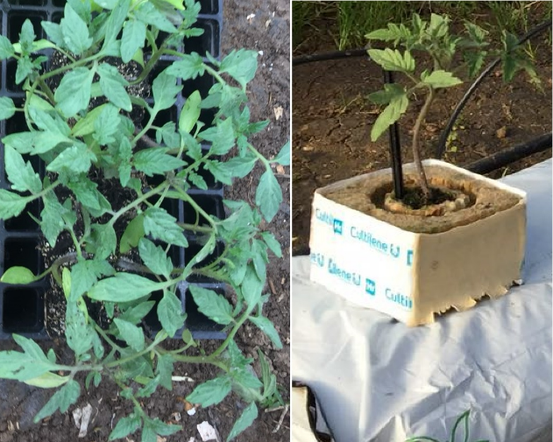
Şekil 1. Domates fidesinin görüntüsü

Sulama Sisteminin Hazırlanması
Sistem bir adet besin tankı, devir daim pompası damlatıcı kazıkların bağlandığı nipel boru sisteminden oluşmaktadır.
Çalışmada sera içerisinde kurulan sulama sisteminin görüntüsü Şekil 2’de gösterilmektedir.
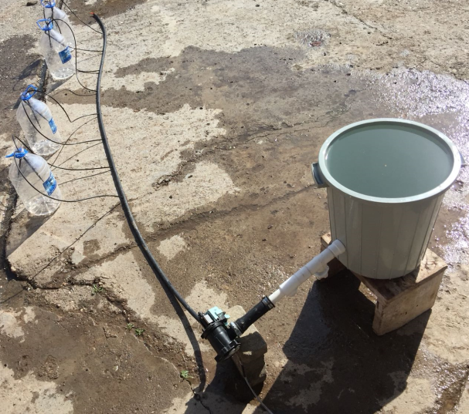Şekil 2. Sulama sistemi
Besin Tankı
Nipel Boru
Pompa
Damlatıcı Kazık

Deneme Düzeneği
Bitkilerin yetiştirilmesi için 100 cm x 20 cm x 7 cm ebatlarında 2 adet hindistan cevizi lifi torba ve 8 adet kaya yünü (Şekil 3) kullanılmıştır.

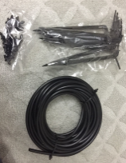
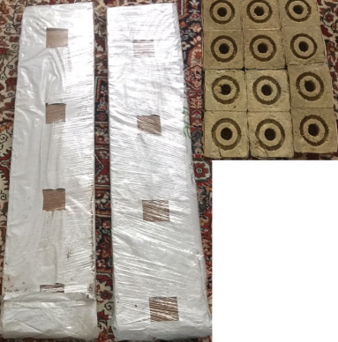
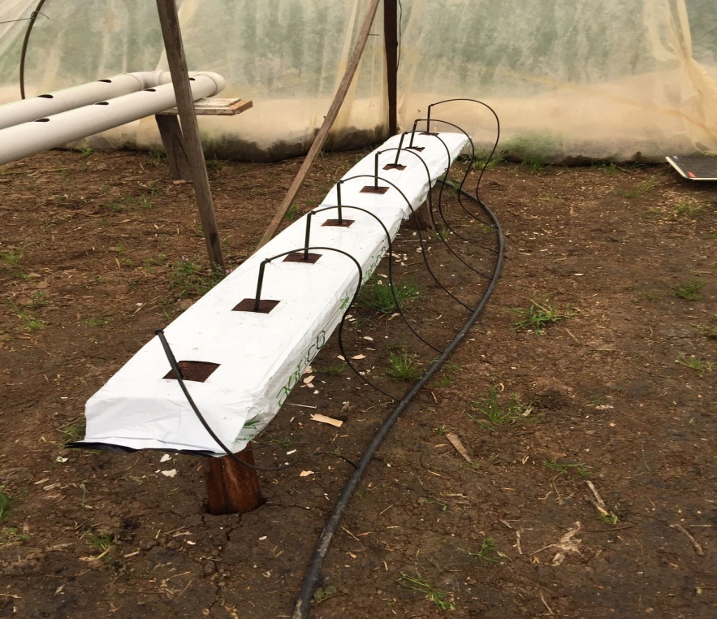
Kaya Yünü
Hindistn Cevizi Lifi
Hindistan cevizi lifi şişirme işlemi

Damlatıcı kazık seti
Şekil 3. Hindistan Cevizi Lifi, kaya yünü ve damlatıcı kazık seti görüntüsü

Sera Sistemi
Deneme, 380 cm boyunda 320 cm eninde 200 cm yükseklikte yapılan bir serada 2018 yılı ilkbahar yetiştiricilik sezonunda Bafra Kuşçular Köyü merkez mahallesinde gerçekleştirilmiştir. Deneysel çalışmada kullanılan domates bitkileri topraksız yetiştirme tekniği ile hindistan cevizi lifinin (cocopeat) 60:40 karışım oranı ile yetiştirilmiştir. Fideler hindistan cevizi lifinin şişirilmesinden sonra kaya yünlerine 01.04.2018 tarihinde dikilmiştir. Hindistan cevizi lifi torbalarında ki deliklere fidelerin dikili hali kaya yünleri ile beraber konulmuştur. Deneysel çalışmada kullanılan sera Şekil 4’ de gösterilmektedir. Sera sabah, öğle ve ikindi vaktine kadar güneş alabilen konumdadır.

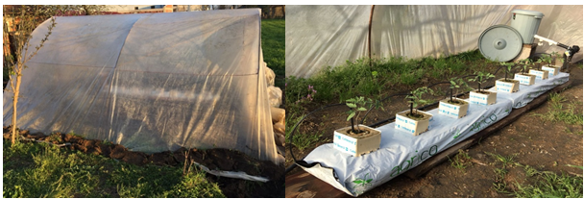
Şekil 4. Seranın iç ve dış görüntüsü

Domates fidesi viyollerden çıkarılıp kaya yününe yerleştirilip sisteme bitki besininin verilmesinden sonra saçak gelişiminin olup olmadığını görmek için sistem içerisinden alınarak kontrolleri gerçekleştirilmiştir. Şekil 5’ de kontrolü gerçekleştirilen kaya yünü gösterilmektedir.
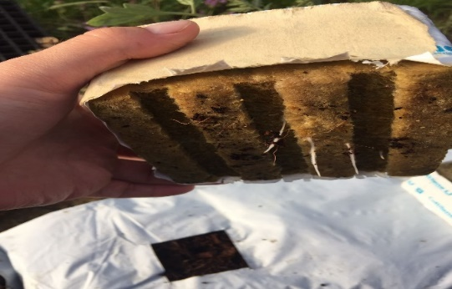
Şekil 5. Kaya yününe dikilen domates bitkisinin saçak salımı kontrolünün fotoğrafI

Haftalık İklim Değişikliğine Göre Bitki Besleme Programı
Sera sisteminin kurulması ve fide dikimi gerçekleştirildikten sonra bitkilere verilecek besinlerin haftalık olarak verilme süreleri Çizelge 1’de gösterilmektedir.

Çizelge 1. Bitki besleme programı
1. Hafta |  |  | 2. Hafta |  |  | 3. Hafta |  |  | 4. Hafta |  |  | 5. Hafta |  |  |  | 6. Hafta
Saat | Süre  (Dakika) |  | Saat | Süre  (Dakika) |  | Saat | Süre  (Dakika) |  | Saat |  | Süre  (Dakika) | Saat | Süre  (Dakika) |  | Saat |  | Süre  (Dakika)
10:00 | 2 |  | 10:00 | 3 |  | 08:30 | 3 |  | 08:30 |  | 3 | 08:00 | 3 |  | 08:00 |  | 3
12:30 | 2 |  | 12:30 | 3 |  | 10:30 | 3 |  | 10:30 |  | 3 | 09:30 | 3 |  | 09:30 |  | 3
15:00 | 2 |  | 15:00 | 3 |  | 12:30 | 3 |  | 12:30 |  | 3 | 11:00 | 3 |  | 11:00 |  | 3
 |  |  |  |  |  | 13:30 | 3 |  | 13:30 |  | 3 | 12:00 | 3 |  | 12:00 |  | 3
 |  |  |  |  |  | 15:30 | 3 |  | 15:30 |  | 3 | 13:00 | 3 |  | 13:00 |  | 3
 |  |  |  |  |  | 17:00 | 3 |  | 17:00 |  | 3 | 14:00 | 3 |  | 14:00 |  | 3
 |  |  |  |  |  |  |  |  |  |  |  | 15:30 | 3 |  | 15:30 |  | 3
 |  |  |  |  |  |  |  |  |  |  |  | 17:00 | 3 |  | 17:00 |  | 3
7. Hafta |  |  | 8. Hafta |  |  | 9. Hafta |  |  | 10. Hafta |  |  | 11. Hafta |  |  |  | 12. Hafta
08:00 |  | 3 | 08:00 |  | 3 | 08:00 |  | 3 | 08:00 | 3 |  | 08:00 |  | 3 |  | 08:00 |  | 3
09:30 |  | 3 | 09:30 |  | 3 | 09:00 |  | 3 | 09:00 | 3 |  | 09:00 |  | 3 |  | 09:00 |  | 3
11:00 |  | 3 | 11:00 |  | 3 | 10:00 |  | 3 | 10:00 | 3 |  | 10:00 |  | 3 |  | 10:00 |  | 3
12:00 |  | 3 | 12:00 |  | 3 | 11:00 |  | 3 | 11:00 | 3 |  | 11:00 |  | 3 |  | 11:00 |  | 3
13:00 |  | 3 | 13:00 |  | 3 | 11:45 |  | 3 | 11:45 | 3 |  | 11:45 |  | 3 |  | 11:45 |  | 3
14:00 |  | 3 | 14:00 |  | 3 | 12:30 |  | 3 | 12:30 | 3 |  | 12:30 |  | 3 |  | 12:30 |  | 3
15:30 |  | 3 | 15:30 |  | 3 | 13:15 |  | 3 | 13:15 | 3 |  | 13:15 |  | 3 |  | 13:15 |  | 3
17:00 |  | 3 | 17:00 |  | 3 | 14:00 |  | 3 | 14:00 | 3 |  | 14:00 |  | 3 |  | 14:00 |  | 3
 |  |  |  |  |  | 14:45 |  | 3 | 14:45 | 3 |  | 14:45 |  | 3 |  | 14:45 |  | 3
 |  |  |  |  |  | 15:45 |  | 3 | 15:45 | 3 |  | 15:45 |  | 3 |  | 15:45 |  | 3
 |  |  |  |  |  | 16:45 |  | 3 | 16:45 | 3 |  | 16:45 |  | 3 |  | 16:45 |  | 3
 |  |  |  |  |  | 17:45 |  | 3 | 17:45 | 3 |  | 17:45 |  | 3 |  | 17:45 |  | 3

Periyodik Bitki Büyüme Gözlemleri
Dikimi gerçekleştirilen domates bitkisinin ilk çiçek oluşumu dikimden itibaren 20. günde görülmüştür. Fide dikiminden itibaren 28. günde çiçeğin dökülüp meyve halini alması gerçekleşmiştir. Çiçek oluşumu ve meyve vermiş hali Şekil 6’ da gösterilmektedir.
Domates bitkilerinin meyve kızarma evrelerinin fotoğraf görüntüleri Şekil 7’ de gösterilmektedir.

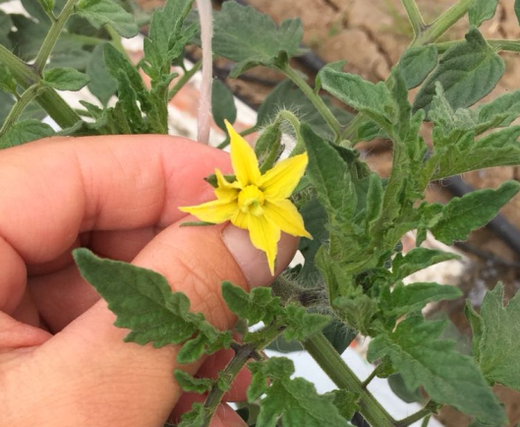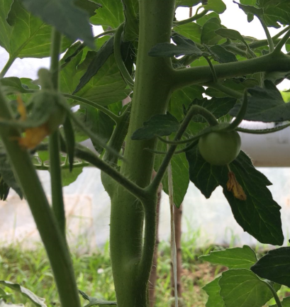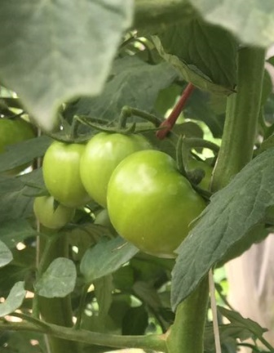
Şekil 6. Çiçek açım ve meyve görüntüsü

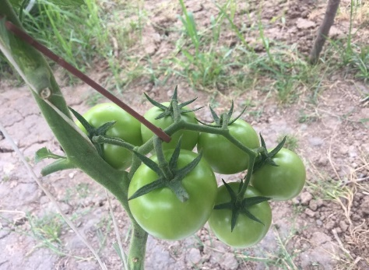 | 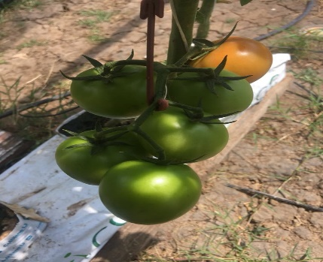
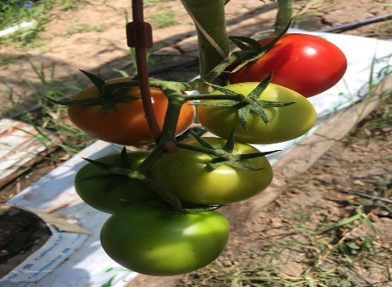 | 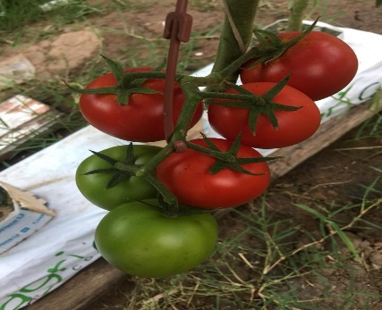
Şekil 7. Domates bitkilerinin meyve olgunlaşma evreleri

Sera sistemin kurulması ve fide dikim işleminin gerçekleştirilmesinden sonra bitkilerin büyüme görüntüleri haftalık olarak Şekil 8’de gösterilmektedir.

- Hafta | - Hafta | - Hafta
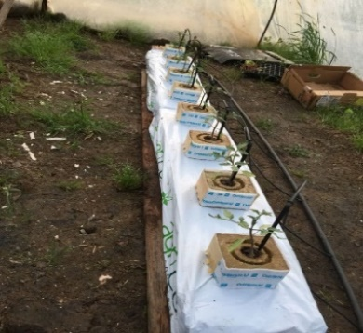 | 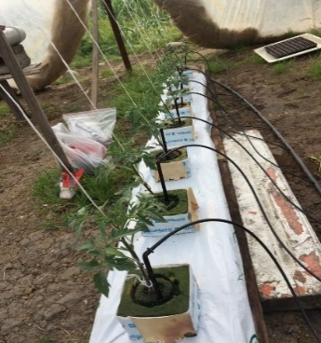 | 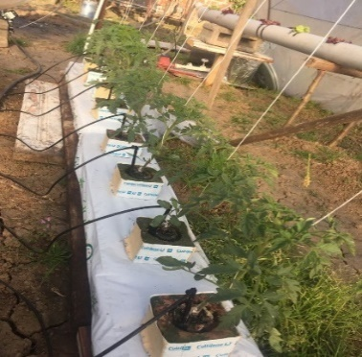
- Hafta | - Hafta | - Hafta
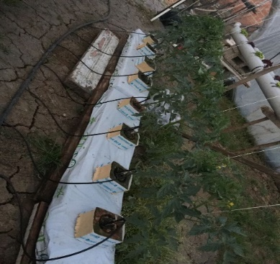 | 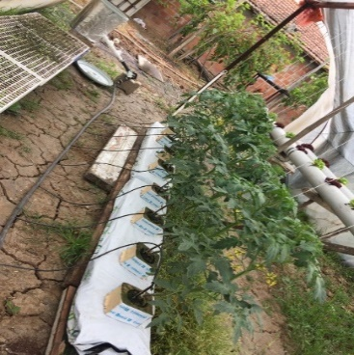 | 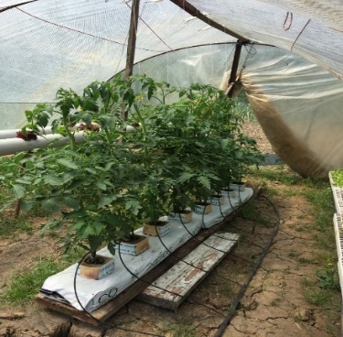
- Hafta | - Hafta | - Hafta
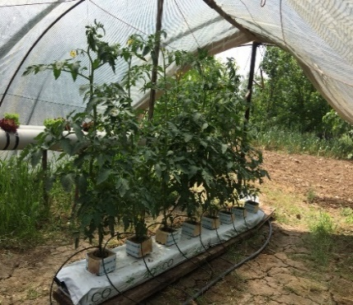 | 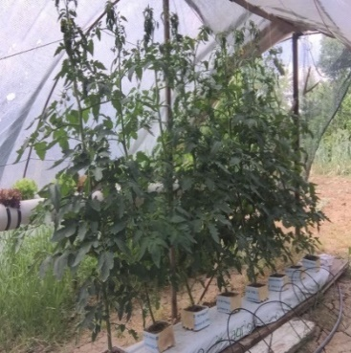 | 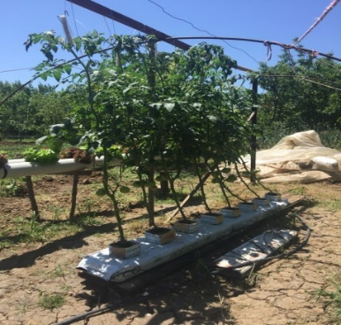
- Hafta | - Hafta | - Hafta
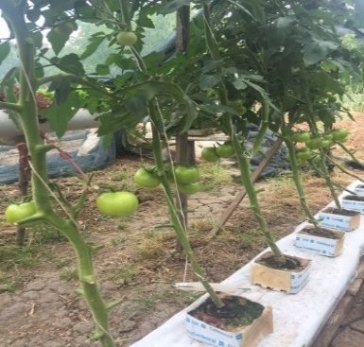 | 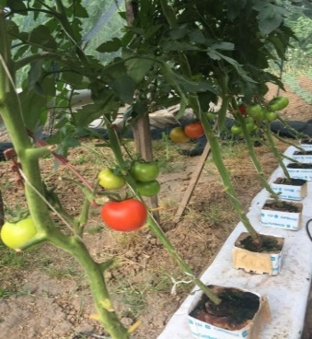 | 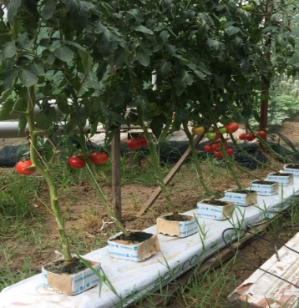
Şekil 8. Domatesin haftalık büyüme fotoğraf görüntüleri.

Budama
Tüm bitkilerde koltuk sürgünleri ve alt yaprak budamaları düzenli olarak alınmıştır (Bozköylü, 2008). Koltuk sürgünleri alma işlemi gerçekleştirilen domateslerin fotoğraf görüntüsü Şekil 9’ da gösterilmektedir.

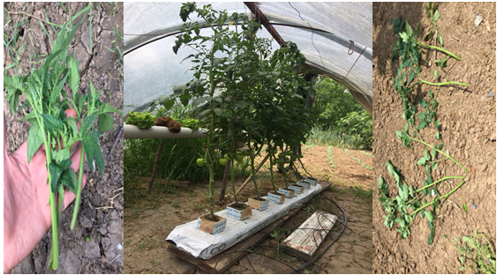
Şekil 9. Domates sürgünlerinin budama işlemi fotoğraf görüntüsü

Tarımsal Mücadele
Fide döneminden itibaren hasat dönemine kadar olan süreçte hastalık ve zararlılarla mücadele edilmiştir (Bozköylü,2008). Kırmızı örümcek zararlılarına karşı ev yapımı doğal sıvı yağ, pul biber, sarımsak, arap sabunu ile ev yapımı bir karışım (Şekil 10) kullanılmıştır.

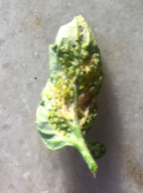
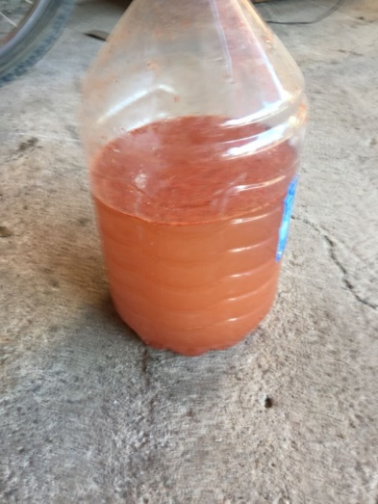
Şekil 10. Hasat dönemine kadar olan süreçte hastalık ve zararlılarla mücadele kullanılan organik ilaç.

ARAŞTIRMA BULGULARI

Besin Solüsyonunda pH ve EC Ölçümleri
Denemedeki besin solüsyonundan pH ve EC (elektrik iletkenliği) ölçümleri yapılmıştır. Bu konudaki veriler Çizelge 2’de sunulmaktadır.

Çizelge 2. Besin çözeltisinin pH ve EC ölçüm sonuçları.

Hafta | pH Değeri | EC Değeri
 | 6.7 | 1.8
 | 6.2 | 2.3
 | 6.2 | 2.2
 | 5.9 | 2.5
 | 6.1 | 2.5
 | 6.3 | 2.5
 | 6.2 | 2.6
 | 6.3 | 2.5
 | 6.1 | 2.8
 | 6.2 | 3.5
 | 6.1 | 4.2
 | 6.2 | 5.1

3.2 Bitki Gelişim Parametreleri
Denemede tek tekrarlamada toplam 8 bitkinin her birinden den 4 bitki seçilerek işaretlenmiş ve haftada bir kez ölçümleri yapılmıştır. Bitki boyu (cm), yaprak kolu (cm), yaprak boyu (cm) ve yaprak eni (cm) olarak ölçülmüştür. Domateslerin ölçüm görüntüsü Şekil 11’ de gösterilmekte olup 2 farklı ölçüm yapılıp ortalaması (Çizelge 3) alınmıştır.

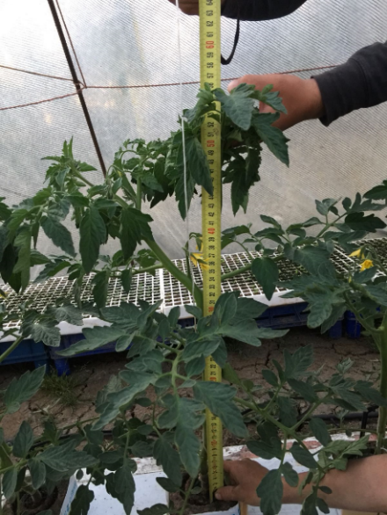
Şekil 11. Domates boylarının haftalık ölçüm görüntüsü.

Çizelge 3. Domatesin haftalık ortalama büyüme verileri.

Hafta | Bitki Boyu (cm) | Yaprak Uzunluğu(cm) | Yaprak Eni (cm) | Yaprak kolu (cm)
 | 14 | 4 | 0.8 | 9
 | 22.5 | 4.5 | 1.5 | 11
 | 39 | 10 | 2.5 | 23
 | 52.5 | 10.5 | 4 | 28
 | 77.5 | 11 | 4.3 | 31
 | 95 | 11 | 6 | 38
 | 107.5 | 11 | 6.3 | 38
 | 127.5 | 12 | 6.4 | 38
 | 147.5 | 12 | 6.5 | 38
 | 152.5 | 12 | 6.5 | 38
 | 155 | 12 | 6.5 | 38
 | 155 | 12 | 6.5 | 38

Çizelge 3’ de gösterilen bitki boyu, yaprak uzunluğu, yaprak eni ve yaprak kolu değerleri grafik olarak Şekil 12’ de gösterilmektedir. Şekil 12 incelendiğinde 9. haftaya kadar bitki büyümesinin hızlı bir şekilde gerçekleştiği 10. haftadan 12. haftaya kadar büyüme işleminin durağan bir hale geldiği görülmektedir. Yaprak uzunlukları incelendiğinde ise 9. haftaya kadar uzamanın arttığı 10 - 12. haftada ise yaprak uzunluğunda değişim olmamıştır. Yaprak eni genişliği ve yaprak kolunda ise 6. haftaya kadar büyümenin devam ettiği 6-12. haftada ise yaprak eni genişliğinde bir değişiklik görülmemiştir
.

Şekil 12. Bitki boyu, yaprak uzunluğu, yaprak eni ve yaprak kolu değerlerinin grafik gösterimi

SONUÇ ve TARTIŞMA

Yapılan çalışmanın sonucunda;
- Bafra ovasında topraksız tarım uygulaması ile domates üretiminin sağlıklı bir şekilde gerçekleştirildiği,
- Dikimi gerçekleştirilen domates bitkisinin ilk çiçek oluşumunun dikimden itibaren 20. günde görüldüğü,
- Fide dikiminden itibaren 28. Günde çiçeğin dökülüp meyve halini aldığı,
- Kırmızı örümcek zararlılarına karşı ev yapımı doğal sıvı yağ, pul biber, sarımsak, Arap sabunu ile ev yapımı bir karışım yapılarak doğal ilaçlama ile mücadele edilebildiği,
- Domates bitkilerinin koltuk sürgünleri ve alt yaprak budamaları yapılmadığı takdirde verimin azalacağı
- Sera sisteminin profesyonel bir sistem ile kurulumunun gerçekleştiği takdirde üretimin daha iyi bir şekilde gerçekleştirilebileceği tespit edilmiştir.
Bu çalışma ile hem Bafra ovasında hem de ovanın kayaç ve eğimli olan bölgelerinde sera sistemi kurularak bölge halkı için ek gelir getireceği düşülmektedir.

TEŞEKKÜR
Sera içerisindeki sistemin temini için Karadeniz sera firmasına, sistemin hazırlanmasında emeği geçen Uyar Isı firması sahibi Hasan UYAR’ a, Domates fidelerinin temini için Ziraat Mühendisi Burcu ÇAYAN hanımefendi ve bilgi ve desteğini aldığım Ziraat Mühendisi Nevzat DURMAZ bey’ e teşekkür ederiz.

KAYNAKLAR
Bozköylü A., 2008. Sera topraksız domates yetiştiriciliğinde kimyasal ve organik gübrelemenin karşılaştırılması. Çukurova Üniversitesi, Fen Bilimleri Enstitüsü, Bahçe Bitkileri Ana Bilim Dalı, Adana.
Çelikel, G., 1994. Organik ve İnorganik Kökenli Bazı Ortamların Serada Topraksız Yetiştiricilikte Kullanılabilirliği İle Domates, Biber, Patlıcanda Bitki Gelişmesi Verim, Erkencilik ve Kalite Üzerine Etkileri, Doktora Tezi (Yayınlanmamış), Çukurova Üniversitesi Fen Bilimleri Enstitüsü, Bahçe Bitkileri Anabilim Dalı, Adana.
Demirsoy L. Derya M, Adak N., 2017. Topraksız Tarımda Çilek Yetiştiriciliği. ANADOLU, J. of AARI 27 (1): 71 – 80.
Gül A, Tüzel Y. Tüzel H. İ, Eltez Z. R., 2003. Ülkemiz seracılığına uygun topraksız yetiştirme sistemlerinin geliştirilmesi üzerinde araştırmalar. Türkiye IV. Ulusal Bahçe Bitkileri Kongresi, 416-418.
Gül A., 2008. Topraksız Tarım, Hasad Yayıncılık.
Gül Yetiştiriciliği. http://topraksizkultur.com/forum/showthread.php?tid=137
Kazaz S.,Topraksız Tarım. http://www.sonerkazaz.com/gul-yetistiriciligi/
Olympios, C. M., 1993. Soilless media under protected cultivation rockwool, peat, perlite and other substrates. Acta Horticulturae 323, 215-234.
Özkan Ş., 2014. 2012-2013 Yıllarında Türkiye’nin Akdeniz Bölgesi’nde gelişmekte olan Topraksız tarım ürünlerinin bugünkü durumu ve gelecekle ilgili tahminler. Giresun Üniversitesi, Sosyal Bilimler Enstitüsü, İktisat Anabilim Dalı, Yüksek Lisans Tezi, 1-84.
Sevgican A., 2000.Topraksız Tarım. 3. Sebze Tarımı Sempozyumu. 280-285, Isparta.
Sevgican, A., 1999. Örtüaltı Sebzeciliği (Topraksız Tarım). Ege Üniv. Ziraat Fakültesi Yayınları No: 526, Bornova, İzmir
Sevgican, A., 2003. Örtüaltı Sebzeciliği (Topraksız Tarım) Genişletilmiş 2. basım Cilt II, Ege Üniversitesi Ziraat Fakültesi Yayınları No: 526, Ege Üniversitesi. Basımevi, İzmir.
Tuzel H.I, Tuzel Y, Gül A, Meriç K.M, Yavuz O, Eltez Z.R., 2001.Comparison of open and closed systems on yield, water and nutrient consumption and their environmental impact. Acta Hort. 554, 221- 228.

ŞALGAM VE BAZI TURP GENOTİPLERİNİN Amaranthus retroflexus L. ve Portulaca oleracea L. ÜZERİNE ALLELOPATİK ETKİLERİ
ALLELOPATHIC EFFECTS OF TURNIP AND SOME RADISH GENOTYPES on Amaranthus retroflexus L. and Portulaca oleracea L.
Şeyda Özdemir İlhan Üremiş*
Hatay Mustafa Kemal Üniversitesi, Ziraat Fakültesi, Bitki Koruma Bölümü, Hatay
*Sorumlu yazar:iuremis@mku.edu.tr
Geliş tarihi: 17.12.2018 Kabul tarihi: 08.02.2019
ÖZ
Bu çalışmada, Brassicaceae familyasından bazı bitkilerin [beyaz turp (Raphanus sativus L.), Antep turpu (Raphanus sativus L.), siyah turp (Raphanus sativus L. var. niger), fındık turpu (Raphanus sativus L. var. radicula) ve şalgam (Brassica campestris L. subsp. rapa)] Amaranthus retroflexus L. ve Portulaca oleracea L.’ya karşı allelopatik etkinliği tarla koşullarında araştırılmıştır. Şalgam ve turplar çiçeklenme döneminde biçildikten sonra parsellerdeki kalıntıları diskaro ile toprağa karıştırılmış ve parsellere mısır ekilmiştir. Mısır içerisindeki Amaranthus retroflexus ve Portulaca oleracea’nın yoğunluğu 15 gün aralıkla 60 gün süreyle sayılmıştır. Çalışmanın sonuçlarına göre toprağa karıştırılan şalgam ve turp kalıntılarının Amaranthus retroflexus ile Portulaca oleracea’nın çimlenmelerini ve gelişimlerini ilk 30 güne kadar siyah ve fındık turpu için yaklaşık % 45, şalgam ve Antep turpu için yaklaşık % 52 oranında engellediği bu tarihten sonra etkilerinin ortadan kalktığı belirlenmiştir.
Anahtar Kelimeler: Mısır, turp, şalgam, allelopati, Amaranthus retroflexus, Portulaca oleracea, biyo-herbisit
ABSTRACT
In this study, the allelopathic potential of some crops [white radish (Raphanus sativus L.), Antep radish (Raphanus sativus L.), black radish (Raphanus sativus L. var. niger), little radish (Raphanus sativus L. var. radicula) and turnip (Brassica campestris L. subsp. rapa)] on Amaranthus retroflexus L. and Portulaca oleracea L. were investigated in field conditions. The turnip and radishes in the flowering period were harvested and the remains of the plots were tilled with a diskharrow and the corn was planted in all plots. The density of Amaranthus retroflexus and Portulaca oleracea in corn was counted for 60 days with 15 days intervals. According to the results, it was determined, the radish and turnip residues that were incorporated with soil prevented by approximately 45-52% the germination and growth of Portulaca oleracea and Amaranthus retroflexus up to the first 30 days and the effects have been eliminated after this date.

Keywords: Corn, radish, turnip, allelopathy, Amaranthus retroflexus, Portulaca oleracea, bio-herbicide

GİRİŞ
Tarım yapılan alanlarda, hastalık ve zararlıların yanı sıra çok sayıda yabancı ot ile karşılaşılmaktadır (Güncan, 2016). Bu yabancı otların tür ve yoğunluğu kültür bitkisine göre değişmekle birlikte yabancı otlar yaklaşık % 31.62 oranında ürün kaybına sebep olmaktadır (Derke ve ark., 1994).
Yabancı otların mücadelesinde kullanılabilecek çok sayıda mücadele yöntemi bulunmasına rağmen üreticiler hızlı sonuç vermesi, uygulama kolaylığı ve ekonomik olması nedeniyle herbisit kullanımını tercih etmektedirler (Uludağ ve ark., 2018). Ancak, son 50 yıl içerisindeki sentetik kimyasalların artarak kullanımı doğal dengeyi bozmuş, insan ve çevre sağlığını tehdit eden boyutlara ulaşmıştır (Delen ve ark., 2010; Arslan, 2016). Bu nedenle tarımın sürdürülebilirliğinin sağlanması, çevrenin korunabilmesi, yaşanılan teknik problemlerin aşılabilmesi, bütünleşik tarım, ekolojik tarım, organik tarım ve sürdürülebilir tarım gibi güncel eğilimlere uyum sağlayabilmesi, entegre mücadele prensiplerine uygun mücadelenin gerçekleştirilebilmesi için kimyasal yönteme alternatif, çevre dostu yeni yöntem ve tekniklerin geliştirilmesine yönelik mücadele yöntemlerini araştırmak ve uygulamaya aktarmak bir zorunluluk olarak karşımıza çıkmaktadır. Bu alternatif yöntemlerden biri allelopatik maddelerin yabancı otların mücadelesinde kullanılmasıdır (Zimdahl, 2018).
Ülkemizde allelopati konusunda ilk çalışmalar 1980’li yılların sonunda Brassicaceae familyasından Antep turpu (Raphanus sativus L.)’nun kanyaşa etkisi araştırılarak başlamıştır (Uygur ve ark., 1990). Daha sonraki allelopati konusundaki çalışmaların önemli bir kısmını Brassicaceae familyasından bitkilerin allelopatik etkileri oluşturmakla birlikte ağırlıklı olarak Antep turpunun allelopatik etkisi çalışılmıştır (Köseli, 1991). Ancak, takip eden çalışmalarda diğer turp çeşitleri de kullanılmıştır (Üremiş ve ark., 2005). Antep turpunun hasadından sonra tarlada kalan turpların toprağa karıştırıldığı alanlarda yetiştirilen pamuk içerisindeki kanyaş yoğunluğunun azalmasının gözlenmesi ülkemizdeki allelopati çalışmalarının başlangıcını oluşturmuştur. Brassicaceae familyasına ait çok sayıda bitki bulunmasına rağmen ülkemizdeki yapılan allelopati çalışmalarının temelini turplar oluşturmakta olup, bunu şalgam ve kanola izlemektedir (Büyükkurt ve ark., 2016).
Brassicaceae familyasına giren bitkilerin yabancı otların çimlenme, büyüme ve gelişmelerini olumsuz yönde etkilediği çok sayıda araştırmacı tarafından kaydedilmiştir (Campbell, 1959; Horricks, 1969; Waddington, 1978; Purvis ve ark., 1985; Al-Khatib ve ark., 1995; Arslan ve ark., 2005, Üremiş, 2006; Üremiş ve ark., 2009; Büyükkurt ve ark., 2016). Turpgil bitkiler sekonder metabolitlerden olan glikosinolatlarca zengindirler. Diğer bir deyişle turplar yetiştikleri ortama glikosinolat salgılamakta veya bitki aksamlarının ayrışması sonucu glikosinolat ortaya çıkmakta, daha sonra glikosinolat’ın hidrolizi sonucunda izotiyosiyanatlar oluşmaktadır. İzotiyosiyanatlar ise yabancı ot tohumlarının çimlenme ve gelişimini etkileyen önemli bir allelokimyasal madde olup özellikle küçük tohumlu yabancı otların çimlenme ve gelişimini olumsuz yönde etkilemektedir (Vaughn ve Boydston, 1997; Petersen ve ark., 2001).
Ülkemizin Avrupa Birliği (AB)’ne girme çalışmalarının hızlandığı ve tarımsal ihracatın daha da önem kazandığı bir dönemde, önemli bazı yabancı otların mücadelesinde kimyasal mücadelenin yerini alabilecek entegre mücadele ilkelerine uygun çevre dostu yöntemlerin bulunarak uygulamaya verilmesinde önemli yararlar bulunmaktadır. Bu çalışmada, beyaz turp (Raphanus sativus L.), Antep turpu (Raphanus sativus L.), siyah turp (Raphanus sativus L. var. niger), fındık turpu (Raphanus sativus L. var. radicula) ve şalgam (Brassica campestris L. subsp. rapa)'ın, kırmızı köklü tilki kuyruğu (Amaranthus retroflexus L.) ve semizotu (Portulaca oleracea L.)‘nun gelişimine olan etkileri tarla koşullarında araştırılmıştır.
MATERYAL VE YÖNTEM
Allelopatik potansiyelleri belirlenecek olan bitkiler; (beyaz turp (Raphanus sativus L.), Antep turpu (Raphanus sativus L.), siyah turp (Raphanus sativus L. var. niger), fındık turpu (Raphanus sativus L. var. radicula) ve şalgam (Brassica campestris L. subsp. rapa) kışları ılık ve yağışlı, yazları ise kurak geçen tipik Akdeniz iklimine sahip Reyhanlı’da Hatay Mustafa Kemal Üniversitesi Ziraat Fakültesi Telkaliş Araştırma Alanı’nda yetiştirilmiştir. Araştırmanın yapıldığı alanının toprakları killi yapıda (kum % 9.94, silt % 28.61, kil % 61.45) ve hafif alkali (pH 7.65) karakter göstermektedir. Organik madde (% 1.73) içeriği bakımından zayıf olan topraklar az tuzlu (% 0.130) ve çok kireçli (% 17.6) yapıdadır.
Tarla ekimden önce iki kez diskaro ile işlenmiş ve tapan çekilmiştir. Ekimle birlikte 8 kg/da N ve 8 kg/da P₂O₅ olarak taban gübresi (20-20-0) verilmiştir. Ayrıca, turp ve şalgamların çiçeklenme döneminden önce 12 kg/da N üst gübre (% 46 üre) uygulanmıştır. Turp ve şalgam tohumları Ocak ayının başında 0.35 m aralıkla açılan çizilere elle ekilmiştir. Deneme parselleri 8 Ekim sırasından oluşmuş ve parseller 8.4 m² (2.8 x 3 m) boyutunda üç tekerrürlü olarak hazırlanmıştır. Parseller 2 defa yağmurlama yöntemle sulanmıştır.
Çiçeklenme dönemindeki turplar ve şalgam Nisan ayının sonunda bitkilerin üst kısmı elle biçilip deneme alanından uzaklaştırılmıştır. Daha sonra parsellerdeki bitki kalıntıları ve yumruları her turp ve şalgamın yerleri korunarak diskaro ile toprağa karıştırılmış ve parseller mısır ekimi için hazırlanmıştır. Fleuri çeşidi (Agromar) mısır tohumları 4 sıra olarak 0.70 m aralıkla açılan çizilere sıra üzeri 0.20 m olacak şekilde Mayıs ayının başında elle ekilmiş, Eylül sonunda hasat edilmiştir. Kontrol parselleri ise turplar ve şalgamın yetiştirilmediği kısımdan oluşturulmuştur. Yetiştirme sezonu boyunca gerekli kültürel işlemler tekniğine uygun olarak yapılmıştır. Bu alanda yetiştirilen mısır içerisindeki Amaranthus retroflexus ve Portulaca oleracea’nın yoğunluğu 15 gün aralıkla 60 gün süreyle takip edilmiş olup, parsellerdeki yabancı otlar sayılmıştır. Çalışma 3 tekerrürlü olarak tesadüf blokları deneme desenine göre düzenlenmiştir. Elde edilen sonuçlar kontrol parseliyle karşılaştırılmıştır.
Mısır verimine etki eden unsurların belirlenmesi amacıyla her parselin ortasında bulunan 5 bitki tesadüfi olarak seçilerek aşağıda belirtilen özellikler yönüyle incelenmiştir (Ülger, 1986). Çalışmada mısır verimine etki eden unsurlar ve verim hesaplandıktan sonra kontrolle karşılaştırılmıştır. İncelenen özellikler;
1. Kuru ağırlık (g): Çıkıştan 10 hafta sonra her parselde 5 bitki toprak yüzeyinden hasat edilerek kurutma dolabında 75 ºC’de 48 saat kurutularak tartılmıştır.
2. Bitki boyu (cm): Hasatta parsellerden tesadüfi seçilen 5 bitkinin toprak yüzeyi ile tepe püskülünün çıktığı ilk yan dalcığın ilk boğumu arasındaki mesafe ölçülerek ortalaması alınmıştır.
3. Koçan uzunluğu (cm): Hasatta parsellerden tesadüfi seçilen 5 bitkide koçan sapının taneyle birleştiği noktadan koçan ucuna kadar olan mesafe ölçülerek ortalaması alınmıştır.
4. Koçan kalınlığı (cm): Hasatta parsellerden tesadüfi seçilen 5 koçanın orta kısmının kalınlığı ölçülerek ortalaması alınmıştır.
5. Verim (kg/da): Her parselde orta iki sıra hasat edilerek tane tartılmış ve % 15 nem düzeyinde kg/da cinsinden ifade edilmiştir.
Sonuçlara SPSS istatistik programında (ANOVA) istatistiki analiz uygulanmış, elde edilen ortalama değerler arasındaki farklılıklara Duncan Çoklu Karşılaştırma Testi (P≤0.05) kullanılmış ve gruplandırılmıştır. Tüm istatistik analizler SPSS Statistical Software Program, Version 17.0. kullanılarak yapılmıştır.

BULGULAR VE TARTIŞMA
Şalgam ve turp kalıntılarının Amaranthus retroflexus ve Portulaca oleracea yoğunluklarına etkisi
Allelopatik potansiyelleri belirlenecek olan bitkiler (beyaz turp, Antep turpu, siyah turp, fındık turpu ve şalgam) toprağa karıştırıldıktan sonra aynı alanda yetiştirilen mısır parsellerinde Amaranthus retroflexus ve Portulaca oleracea’nın yoğunlukları takip edilmiştir. Elde edilen değerler ve Duncan Çoklu Karşılaştırma Testine (P≤0.05) göre oluşan gruplar Çizelge 1 ve Çizelge 2’de verilmiştir.

Çizelge 1. Beyaz turp, siyah turp, Antep turpu, fındık turpu ve şalgam uygulamalarının Amaranthus retroflexus’un yoğunluğuna etkileri
Uygulamalar | Zaman (gün)
 | 15 | 30 | 45** | 60**
Beyaz Turp | 5.7±0.3 B* | 8.0±0.6 B | 15.3±0.9 | 15.3±0.7
Siyah Turp | 6.0±0.6 B | 8.3±0.3 B | 16.3±1.5 | 15.7±0.7
Antep Turpu | 6.0±1.0 B | 7.7±1.2 B | 16.3±0.3 | 16.0±0.6
Fındık Turpu | 5.0±0.6 B | 8.3±1.8 B | 16.7±1.3 | 15.0±0.6
Şalgam | 5.0±0.6 B | 7.7±1.2 B | 16.0±1.2 | 15.3±0.9
Kontrol | 10.3±0.3 A | 15.7±0.9 A | 17.0±0.6 | 16.7±0.3
* :Aynı sütunda aynı büyük harflerle gösterilen dozlar arasında Duncan Çoklu Karşılaştırma Testine göre (P≤ 0.05) bir fark yoktur.
**:İstatistiki olarak önemli bulunmamıştır.

Çizelge 1 incelendiğinde, Amaranthus retroflexus’un yoğunluğu 15. günde en çok siyah turp ve Antep turplu parsellerde (6.0 adet/m²), en az fındık turplu ve şalgamlı parsellerde (5.0 adet/m²), kontrol parselinde ise (10.3 adet/m²) bulunmuştur. 30. günde en çok siyah turp ve fındık turplu parsellerde (8.3 adet/m²), en az Antep turplu ve şalgamlı parsellerde (7.7 adet/m²), kontrol parselinde ise (15.7 adet/m²) bulunmuştur. 45. günde en çok fındık turplu parsellerde (16.7 adet/m²), en az beyaz turplu parsellerde (15.3 adet/m²), kontrol parselinde ise (17.0 adet/m²) bulunmuştur. 60. günde en çok Antep turplu parsellerde (16.0 adet/m²), en az fındık turplu parsellerde (15.0 adet/m²), kontrol parselinde ise (17.0 adet/m²) bulunmuştur.
Çizelge 2. incelendiğinde, Portulaca oleracea’ nın yoğunluğu 15. günde en çok beyaz turplu parsellerde (4.0 adet/m²), en az Antep turplu parsellerde (2.3 adet/m²), kontrol parselinde ise (6.7 adet/m²) bulunmuştur. 30. günde en çok beyaz turplu parsellerde (7.7 adet/m²), en az siyah turplu, fındık turplu ve şalgamlı parsellerde (6.7 adet/m²), kontrol parselinde ise (14.0 adet/m²) bulunmuştur. 45. günde en çok siyah turplu ve şalgamlı parsellerde (14.7 adet/m²), en az beyaz turplu parsellerde (14.0 adet/m²), kontrol parselinde ise (15.3 adet/m²) bulunmuştur. 60. günde en çok fındık turplu parsellerde (15.3 adet/m²), en az beyaz turplu, siyah turplu ve şalgamlı parsellerde (14.0 adet/m²), kontrol parselinde ise (15.3 adet/m²) bulunmuştur. Uygulamalı alanlarla kontrol parseli arasında 15. ve 30. günler için istatistiki fark bulunurken 45. günden sonra istatistiki fark ortadan kalkmıştır.

Çizelge 2. Beyaz turp, siyah turp, Antep turpu, fındık turpu ve şalgam uygulamalarının Portulaca oleracea’nın yoğunluğuna etkileri.
Uygulamalar | Zaman (gün)
 | 15 | 30 | 45** | 60**
Beyaz Turp | 4.0±0.6 B* | 7.7±0.7 B | 14.0±1.2 | 14.0±1.2
Siyah Turp | 3.7±0.9 B | 6.7±0.9 B | 14.7±1.5 | 14.0±0.0
Antep Turpu | 2.3±0.3 B | 7.3±0.9 B | 14.3±0.9 | 15.0±0.6
Fındık Turpu | 2.7±0.3 B | 6.7±0.3 B | 14.3±0.3 | 15.3±0.9
Şalgam | 3.0±0.0 B | 6.7±0.3 B | 14.7±0.3 | 14.0±1.0
Kontrol | 6.7±0.3 A | 14.0±1.2 A | 15.3±0.3 | 15.3±0.9
* :Aynı sütunda aynı büyük harflerle gösterilen dozlar arasında Duncan Çoklu Karşılaştırma Testine göre (P≤ 0.05) bir fark yoktur.
**:İstatistiki olarak önemli bulunmamıştır.

Uygur (1996) Eucalyptus camaldulensis Dehn, Melia azedarach L., Nerium oleander L., Raphanus sativus L. bitkilerinin tarla koşullarında mısırdaki Amaranthus retroflexus L. ve Portulaca oleracea L.’nın popülasyonlarını azaltırken mısır gelişimini pozitif olarak etkilediğini ancak, antep turpu uygulamasının diğer uygulamaların gerisinde kaldığını bunun yabancı otlara karşı etkili olduğu dönemin yaklaşık bir ay olduğunu bildirmiştir. Benzer şekilde, Bell ve Müller (1973) toprağa karıştırılan parçalanmış hardal bitkisinin yüksek oranda ally izotiyosiyanat içerdiğini ve bu kimyasalın, çim tohumlarının çimlenmesini engellediğini ve bu etkinin yaklaşık 9 hafta sonra kaybolduğunu, Boydston ve Al-Khatib (1994) Brassica türlerinin toprağa karıştırılması sonucunda küçük tohumlu yabancı otların iri tohumlu yabancı otlardan daha fazla etkilenebileceğini bildirmişlerdir. Aynı şekilde Bially ve ark. (1990) yabancı ot kontrolünde kullanılacak Brassica spp. lerden ümitvar sonuçlar beklediklerini, bu bitkilerin çoğu yüksek oranda kükürt içeren bileşikler, yağlar, glikozitler, glikosinolatlar, indol bileşikler vb. içerdiklerini (Rice, 1984). Uygur ve ark. (1990) ve Köseli (1991) ise tarla koşullarında toprağa karıştırılan Raphanus sativus’un toprak üstü + toprak altı kısmı (5 kg/m²) pamukta kanyaşın kontrolünde oldukça iyi sonuç verdiğini bildirmişlerdir. Doğan (2004) tarla koşullarında Antep turpu uygulamalarının mısırın verimini artırmasının yanında Amaranthus retroflexus ve Portulaca oleracea’nın sayısını ve kaplama alanlarını azalttığına dikkat çekmiştir. Yapılan bu çalışmanın sonuçlarına göre toprağa karıştırılan turp ve şalgam kalıntılarına ait allelokimyasalların daha önceki birçok çalışmayla koşut olarak, Amaranthus retroflexus ile Portulaca oleracea’nın çimlenmelerini ve gelişimlerini ilk 30 güne kadar belirli bir oranda engellediği veya geciktirdiği, bu tarihten sonra ise engelleme etkilerinin ortadan kalktığı belirlenmiştir.
Şalgam ve turp kalıntılarının mısır verim ve verim unsurlarına etkileri
Allelopatik potansiyelleri belirlenecek olan bitkiler (beyaz turp, Antep turpu, siyah turp, fındık turpu ve şalgam) toprağa karıştırıldıktan sonra aynı alanda yetiştirilen mısır bitkisinin bazı özellikleri incelenmiştir. Elde edilen değerler kontroldeki değerler ile karşılaştırılmış ve elde edilen sonuçlar Çizelge 3’de verilmiştir.
Çizelge 3. incelendiğinde, verim ve verim unsurları arasında yapılan uygulamalara bağlı istatistiki farklılıklar oluşmamıştır. Mısır kuru ağırlığında en fazla ağırlık siyah turp (186.6 gr) uygulamasında, en düşük ise fındık turpu (153.3 g) uygulamasında görülmüştür.
Mısır boyu için en yüksek değer siyah turp uygulamasında (213.6 cm), en düşük değer ise şalgam uygulamasında (207.3 cm) bulunmuştur. Kontrol parselinde mısır boyu (210.3 cm) elde edilmiştir.
Mısır koçan uzunluğu için en yüksek değer siyah turp uygulamasında (21.6 cm), en düşük değer ise fındık turpu ve şalgam uygulamalarında (20.0 cm) bulunmuştur. Kontrol parselinde mısır koçan uzunluğu (23.0 cm) elde edilmiştir.

Çizelge 3. Beyaz turp, siyah turp, Antep turpu, fındık turpu ve şalgam uygulamalarının mısırın bazı özelliklerine ve verimine etkileri
Uygulamalar | İncelenen Özellikler
 | Kuru Ağırlık (g)* | Bitki Boyu (cm)* | Koçan Uzunluğu (cm)* | Koçan Kalınlığı (cm)* | Verim  (kg/da)*
Beyaz Turp | 173.3±12.0 | 213.3±2.9 | 21.3±0.8 | 4.8±0.2 | 1135.6±15.3
Siyah Turp | 186.6±16.6 | 213.6±3.5 | 21.6±0.8 | 4.6±0.1 | 1075.0±48.6
Antep Turpu | 160.0±20.8 | 212.0±5.0 | 21.0±1.5 | 4.8±0.1 | 1106.0±45.0
Fındık Turpu | 153.3±3.3 | 213.3±6.0 | 20.0±1.0 | 4.6±0.1 | 1103.3±21.8
Şalgam | 166.6±8.8 | 207.3±7.5 | 20.0±1.5 | 4.8±0.1 | 1099.6±71.5
Kontrol | 176.6±3.3 | 210.3±7.4 | 23.0±0.5 | 4.8±0.1 | 1135.0±19.1
*:İstatistiki olarak önemli bulunmamıştır.

Mısır koçan kalınlığı için en yüksek değer beyaz turp, Antep turpu ve şalgam uygulamalarında (4.8 cm), en düşük değer ise siyah turp ve fındık turpu uygulamalarında (4.6 cm) bulunmuştur. Kontrol parselinde mısır koçan çapı (4.8 cm) elde edilmiştir.
Mısır verimi için en yüksek değer beyaz turp uygulamasında (1135.6 kg/da), en düşük değer ise siyah turp uygulamasında (1075.0 kg/da) bulunmuştur. Kontrol parselinde mısır verimi (1135.0 kg/da) elde edilmiştir.
Yapılan uygulamalarla kontrol parsellerinde mısırın verimi ve verim unsurları arasında istatistiki olarak fark bulunmamıştır. Ancak, Uygur ve İskenderoğlu (1995), Doğan (2004), Uludağ ve ark. (2017) Antep turpu uygulamasının mısırda olumlu etkisinin olduğunu bildirmektedirler. Böyle bir fark çalışmalar arasında olabilir, mısırın çeşidi ve uygulamaların farklı yapılması sonuçları etkileyebilmektedir.
SONUÇ
Sentetik kimyasallardan kaynaklanan zararlar göz önüne alınınca yabancı otların uygun yöntemlerle kontrol edilmesi gerektiği bilinmektedir. Tarımsal üretimde kültür bitkilerinde mevcut allelopatik etki uygun bir şekilde kullanılabilirse yabancı otlar sentetik kimyasallara çok fazla bağlı kalmadan biyolojik olarak kontrol edilebilir. Çalışma sonuçlarına göre toprağa karıştırılan turp ve şalgamlardan kaynaklanan allelokimyasalların Amaranthus retroflexus ile Portulaca oleracea’nın çimlenmelerini ve gelişimlerini engellediği ve/veya geciktirdiği görülmektedir. Sonuç olarak, Al-Khatib ve Boydston (1999)’un belirttiği gibi Brassicaceae familyasından bitkilerin allelopatik etkilerinden dolayı yabancı ot mücadelesinde başarıyla kullanılabileceği, beyaz turp, siyah turp, Antep turpu, fındık turpu ve şalgam ekim nöbetine alındığında yabancı otlarla mücadelede başarılı sonuçlar beklenmektedir. Ayrıca, organik tarımda yabancı otlara karşı mücadelede bu uygulamalardan yararlanılabileceği dikkate alınmalıdır. Ayrıca, entegre yabancı ot mücadelesinde allelopatinin potansiyel bir mücadele yöntemi olduğunu, bazı kültür bitkilerinin değişik allelokimyasallar üreterek etrafındaki yabancı otları baskı altına alabildiğini, kültür bitkilerinin bu özelliklerinin tam olarak anlaşılmasıyla herbisit kullanımına alternatif yeni yöntemlerin geliştirilerek uygulamaya verilebileceği beklenmektedir.

TEŞEKKÜR
Bu çalışmayı (06-M-0201) destekleyen Hatay Mustafa Kemal Üniversitesi Bilimsel Araştırma Projeleri Komisyonuna teşekkür ederiz.
KAYNAKLAR
Al-Khatib, K., Boydston, R. and Deryckz, W., 1995. Weed control with green manure and cover crops. Technical Report 03-95-20, pp. 21. Washington State University.
Al-Khatib, K. and Boydston, R., 1999. Weed control with brassica green manure crops. Allelopathy Update, (Ed.: Narwal, S.S.) Vol.: 2; 255-270. Science Publisher, Inc., USA.
Arslan, M., Uremis, I. and Uludag, A., 2005. Determining bio-herbicidal potential of rapeseed, radish and turnip extracts on germination ınhibition of cutleaf ground-cherry (Physalis angulata L.) seeds. Journal of Agronomy, 4 (2) 134-137.
Arslan, S., 2016. Türkiye’de pestisit kullanımı ve çevresel etkiler. XII. Tarım Ekonomisi Kongresi (25-27 Mayıs 2016, Isparta) 2215-2224.
Bell, D.T. and Muller, C.H., 1973. Dominance of California annual grassland by Brassica nigra. The American Midland Naturalist, 90: 277-299.
Bialy, Z., Oleszek, W., Lewis, J. and Fencwick, G.R., 1990. Allelopathic potential of glucosinolates (mustard oil glycosides) and their degradation products against wheat. Plant and Soil, 129: 277-281. .
Boydston, R. and Al-Khatib, K., 1994. Brassica green manure crops suppress weeds. Proceedings of Western Society of Weed Science, 47: 24-27.
Büyükkurt, N., Uludağ, A. ve Üremiş, İ., 2016. Türkiye’de allelopati çalışmalarına geçmişten geleceğe bir bakış. Uluslararası Katılımlı VI. Bitki Koruma Kongresi (5-8 Eylül 2016, Konya) Bildiriler, 818.
Campbell, A.G., 1959. A Germination inhibitor and root growth retarder in chou mollier (Brassica oleracea var.). Nature, 183: 1263-1264.
Delen, N., Kınay, P., Yıldız, F., Yıldız, M., Altınok, H. ve Uçkun, Z., 2010. Türkiye tarımında kimyasal savaşımın durumu ve entegre savaşım olanakları. Türkiye Ziraat Mühendisliği VII. Teknik Kongresi (3-7 Ocak 2005, Ankara) 609-625.
Derke, E.C., Dehwe, H.W., Schonbeck, F. and Weber, A., 1994. Crop Production and Crop Protection, Elsevier, 808 p., Amsterdam.
Doğan, A., 2004. Antep turpu (Raphanus sativus L.)’nun mısır bitkisine ve yabancı ot türlerine olan allelopatik etkisinin araştırılması. Çukurova Üniversitesi, Fen Bilimleri Enstitüsü, Yüksek Lisans Tezi, 83s., Adana.
Horricks, J.S., 1969. Influence of rape residues on cereal Production. Canadian Journal of Plant Science, 49: 632-634.
Köseli, T.F., 1991. Pamuk kültürü içerisinde Geliçin (Sorghum halepense (L.) Pers.) gelişme biyolojisi ve antep turpunun (Raphanus sativus L.) Bu Biyolojik Gelişmeye Allelopatik ve Biyoherbisit Etkisinin Araştırılması. Çukurova Üniversitesi, Fen Bilimleri Enstitüsü, Yüksek Lisans Tezi, 66s., Adana
Petersen, J., Belz, R. Walker, F. and Hurle, K., 2001. Weed suppression by release of isothiocyanates from turnip-rape mulch. Agronomy Journal, 93 (1) 37-43.
Purvis, C.E., Jessop, R.S. and Lovett, J.V., 1985. Selective regulation of germination and growth of annual weeds by crop residues. Weed Research, 25: 415-421.
Rice, E.L., 1984. Allelopathy, 2nd Edition, 422 pp., Academic Press Inc. Orlando FL.
Uludag, A., Uremis, I., Rusen, M. and Tursun, N. 2017. Possible uses of allelopathy in weed control in organic farming in Turkey. Acta Herbologica, 26:87-93.
Uludag, A., Uremis, I. and Arslan, M., 2018. Biological weed control, non-chemical weed control, (Eds.: K. Jabran and B.S. Chauhan) 115-132.
Uremiş, İ., Arslan, M. and Uludag, A., 2005. Allelopathic effects of some brassica species on germination and growth of cutleaf ground-cherry (Physalis angulata L.). Journal of Biological Sciences, 5 (5) 661-665.
Uremis, I., Arslan, M., Sangun, M.K., Uygur, V. and Isler, N., 2009. Allelopathic potential of rapeseed cultivars on germination and seedling growth of weeds. Asian Journal of Chemistry, 21 (3) 2170-2184.
Uygur, F.N., Koseli, F. and Cinar, A., 1990. Die Allelopathische wirkung von Raphanus sativus L. Zeitschrift für Pflanzenkrankheiten und Pflanzenschutz, Sonderheft, XII, 259-264.
Uygur, F.N. ve İskenderoğlu, N., 1995. Bitki ekstraktlarının bazı yabancı ot türlerinin tohum çimlenmesine allelopatik ve biyoherbisit etkisi. Turkish J. Agricultural and Forestry, 21: 177-180.
Uygur, F.N., 1996. Die allelopathische wirkung von pflanzenmaterial und extraktan maisfeld. Zeitschrift für Pflanzenkrankheiten und Pflanzenschutz, Sonderheft, XV, 77-85.
Ülger, A.C., 1986. Reaktion verschiedener mais-inzuchtlinien und hybriden auf steigendes stickstoffangebot. Dissertation, Hohenheim-Stutgart/West Germany, s 83.
Üremiş, İ., 2006. Türkiye’de Brassicaceae familyasından bitkilerin allelopatik etkileri üzerine yapılan çalışmalar. Allelopati Çalıştayı (13-15 Haziran 2006, Yalova), 23-35, ABKMAE, Yalova.
Vaughan, S.F. and Boydston, R.A., 1997. Volatile allelochemicals released by crucifer green manures. Chemical Ecology, 23 (9) 2107-2116.
Waddington, J., 1978. Growth of barley, bromegrass and alfalfa in the greenhause in soil containing rapeseed and wheat residues. Canadian Journal of Plant Science, 58: 241-248.
Zimdahl, R.L., 2018. Fundamentals of Weed Science, 5th Edition, 758p., Academic Press.

Ocimum basilicum L. UÇUCU YAĞININ FİTOPATOJENİK FUNGUSLAR ÜZERİNE ANTİFUNGAL ETKİLERİ
ANTIFUNGAL EFFECTS OF ESSENTIAL OIL FROM Ocimum basilicum L.
Ayşe USANMAZ BOZHÜYÜK¹, Şaban KORDALİ²
¹Iğdır Üniversitesi Ziraat Fakültesi Bitki Koruma Bölümü
²Muğla Sıtkı Koçman Üniversitesi Fethiye Ziraat Fakültesi Bitki Koruma Bölümü
*Sorumlu Yazar: ayseusanmaz@hotmail.com
Geliş tarihi: 03.12.2018 Kabul tarihi: 08.02.2019
ÖZ
Ocimum basilicum L. uçucu yağı 9 fitopatojenik fungusu oluşturan altı Fusarium türü (Fusarium equiseti, Fusarium graminearum, Fusarium oxysporum, Fusarium moniliforme, Fusarium sambucinum, Fusarium semitectum), Rhizoctonia solani, Alternaria solani ve Verticillium dahliae fungusları üzerine antifungal etkisi in vitro petri denemeleriyle test edilmiştir. Çalışma sonucunda O. basilicum uçucu yağının 15 ve 20 μL petri⁻¹’lik konsantrasyonlarının F. sambucinum fungusunun misel gelişimini tamamen inhibe etttiğini ve antifungal etkisinin ticari fungusit ‘’Captan’’dan daha yüksek olduğunu göstermiştir. O. basilicum uçucu yağının farklı konsantrasyonları (5, 10, 15 ve 20 μL petri⁻¹) tüm test edilen patojenik fungusların gelişimini önemli ölçüde engellemiştir. Uçucu yağın uygulanan tüm konsantrasyonlarda test edilen bütün fitopatojenik fungusların misel gelişimini 0 dan 31.2 mm kadar değişen oranlarda etkilediği ve uçucu yağın antifungal aktivitesinin olduğu belirlenmiştir. O. basilicum uçucu yağı 9 bitki patojeni fungusun büyümesini %23-100 arasında engellediği görülmüştür. Bu çalışma ile O. basilicum uçucu yağının antifungal madde olarak kullanılma potansiyeline sahip olduğu belirlenmiştir.
Anahtar kelimeler: Ocimum basilicum L., Uçucu yağ, Antifungal etki, Fusarium türleri.
ABSTRACT
Ocimum basilicum L. essential oil was analyzed for its antifungal effects on 9 phytopathogenic fungi comprising six Fusarium species (Fusarium equiseti, Fusarium graminearum, Fusarium oxysporum, Fusarium moniliforme, Fusarium sambucinum and Fusarium semitectum) and Rhizoctonia solani, Alternaria solani and Verticillium dahliae mycelial growth in vitro petri experiments. The results of the analyses showed that concentrations 15 and 20 μL petri⁻¹ of O. basilicum essential oil completely inhibited mycelial growth of the F. sambucinum fungi and demonsrated that its antifungal effects were higher than the commercial fungicide "Captan". Different concentrations of the essential oil (5, 10, 15 and 20 μL petri⁻¹), significantly prevented the growth of all tested pathogenic fungi. The results also showed that the essential oil affected mycelial growth of all tested pathogenic fungi, ranged from 0.0 to 31.2 mm at all concentrations and these results confirm the antifungal activities of O. basilicum L. oil. The essential oil prevented the growth of 9 plant pathogens fungi from 23% to100%. With this study, it was determined that the essential oil of O. basilicum has the potential to be used as an antifungal substance.
Keywords: Origanum basilicum L., Essential oil, Antifungal effect, Fusarium species.

GİRİŞ
Her geçen yıl artan dünya nüfusu ile birlikte besin ihtiyacının da arttığı görülmektedir. Bu temel gereksinimin karşılanabilmesi için üretim miktarının artırılması ve birim alandan elde edilecek ürün miktarının fazla olması gerekmektedir. Bitkilerin sağlıklı olarak hastalık, zararlı ve yabancı otlardan uzak yetiştirilmesi ile birim alandan daha fazla ürün elde edilebilmektedir. Farklı iklim kuşaklarının kesişme noktasında bulunan ülkemizde birçok sebze türü yetişmekte ve bu sebze alanlarında da birçok hastalık etmeninin bulunduğu tespit edilmiştir (Kırbağ ve Turan, 2006). Toprak kökenli patojenlerin oluşturduğu hastalıklar bunlar arasında önemli bir yere sahiptir. Alternaria spp., Fusarium spp., Pythium spp., Phytophthora spp., Rhizoctonia spp. ve Sclerotinia spp. toprak kökenli hastalık etmenleri olup bu patojenler bitkilerde solgunluk, sararma, esmerleşme, kök boğazında incelme ve kök çürümelerine neden olmaktadırlar (Döken, 2009). Bu hastalıklarda mücadelede birçok sentetik pestisit kullanılmaktadır. Sentetik pestisitlerin aşırı ve bilinçsiz kullanımı ile birlikte hastalık ve zararlılarda dayanıklılık geliştiği hava, su, toprak ve gıdalarda toksik maddelerin biriktiği ekosistemin bozulduğu tespit edilmiştir. Sentetik pestisitlerin tüm bu olumsuz etkilerinden dolayı bitki koruma alanında çeşitli alternatifler üzerinde durulmaktadır (Shahi ve ark., 2003). Bu yöntemlerden birkaçı bitkisel materyaller (yaprak, tohum, kök gövde parçaları, bunların ezilmiş veya öğütülmüş halleri), bitki uçucu yağ ve ekstraklarının kullanımıdır (Benjilali ve ark., 1984; Deans ve Soboda, 1990). Bu ürünler biyolojik olarak etkili, geniş spektrumlu, çevre dostu, ekonomik ve güvenlidirler (Macias ve ark., 1997; Alvarez-Castellanos ve ark., 2001). Buna rağmen uçucu yağların stabilitelerinin kısıtlı olması ve yüksek uçuculuk özelliği gibi bazı dezavantajlarıda bulunmaktadır. Fungisitler gibi yüksek özelleşmeye sahip olmadıklarından dolayı da daha geniş bir kullanım alanlarına sahiptirler. Bu yüzden uçucu yağ uygulamalarıyla, fungisitlere karşı direnç gösteren patojenlerle daha etkin bir şekilde mücadele edilebilmektedir (Romagnoli ve ark., 2005). Özellikle uçucu yağlar, kompleks karışımlardır ve potansiyel antifungal özelliklere sahip bir takım kimyasal metabolitleri içerirler ve antifungal etkileri ise kimyasal yapılarında bulunan predominant bileşenlere bağlanmaktadır. Uçucu yağların yapılarında hidrokarbon yapısındaki monoterpenler, diterpenler, seskiterpenler ve bunların oksijen türevleri ile alkoller, aldehitler, esterler, ketonlar, fenolik ve okside bileşenler de bulunabilmektedir (İşcan, 2002). Türkiye coğrafik konumu ve iklim yapısındaki farklılıklardan dolayı tıbbi, aromatik ve baharat bitkileri bakımından oldukça zengin bir ülkedir. Ülkemizde bulunan 3000 endemik tür bitkinin yaklaşık 1000 tanesi ilaç ve baharat amaçlı kullanılmaktadır. Bu bitkilerden biri olan Fesleğen (Ocimum basilicum L.), morfoloji ve uçucu yağ bileşenleri bakımından büyük bir varyasyona sahiptir. Ocimum cinsi ballıbabagiller (Lamiaceae) familyasına ait olup, tek veya çok yıllık otsu ve odunsu formda gelişen, dünya genelinde Asya, Afrika ve Güney Amerika'nın sıcak ve ılıman bölgelerinde doğal olarak yetişen dünyada yaklaşık 65 türü olduğu ifade edilen bitkilerdir (Paton ve ark., 1999). O. basilicum türü dünyanın önemli uçucu yağ içeren bitkilerinden biri olup, birçok ülkede ticari şekilde ekimi yapılmaktadır (Omidbaigi, 2005). Farklı bölgelerde fesliyen, peslan, reyhan, ırıhan ve rahan yöresel isimleri bulunmaktadır (Başer, 1998; Baytop, 1999; Bayram ve ark., 2010). Fesleğen aynı zamanda aromatik bileşenlere sahip olup, indektisidal, antibakteriyal ve antifungal özelliklere sahiptir (Simon ve ark., 1990).
Bitki hastalıklarının kontrolünde uçucu yağların ve ekstraktların kullanımı ile ilgili birçok çalışma bulunmaktadır. Bu çalışmalar arasında Artemisia annua, Thymus capitatus, T. vulgaris, Syzygium aromaticum, Cryptocarya massoia, Salvia pomifera subsp. calycina, S. fruticosa, Satureja hortensis, S. thymbra ve Origanum onites, O. vulgare, O. dictamnus, O. majorana, Cymbopogon flexuosus ve Citrus sinensis bitki türlerinden elde edilen uçucu yağların sebze çökerten hastalığı etmenleri üzerinde etkili oldukları ve alternatif mücadele olarak kullanılma potansiyeline sahip oldukları belirlenmiştir (Boyraz ve Özcan, 1997; Walter ve ark., 2001; Sokovic ve ark., 2002; Daferera ve ark., 2003; Shahi ve ark., 2003; Soylu ve ark., 2005; Sharma ve Tripathi, 2006).
Bu bilgiler ışığında, bu çalışmanın amacı birçok sebzede kök ve kök boğazı çürüklüğü ve solgunluk hastalıklarına neden olan, Fusarium equiseti, F. graminearum, F. oxysporum, F. moniliforme, F. sambucinum, F. semitectum, Rhizoctonia solani, Alternaria solani ve Verticillium dahliae’nin mücadelesinde Ocimum basilicum uçucu yağının in-vitro koşullar altında antifungal etkisini belirlemektir.

MATERYAL VE YÖNTEM
Bitki Materyali
Çalışmanın ana materyalini Ocimum basilicum (Fesleğen) bitkisi oluşturmaktadır. 2017 yılında, Temmuz-Ağustos aylarında, uçucu yağ oranının en yüksek olduğu çiçeklenme döneminde, Hatay ilinin Yayladağı ilçesinden toplanmıştır. Toplanan bitkiler gölgede, havadar bir yerde kurutulup öğütülerek distilasyona hazır hale getirilmiştir.
Uçucu Yağın İzolasyonu
Ocimum basilicum bitkisinin uçucu yağı Neo-Clevenger düzeneği kullanılarak hidrodistilasyon yöntemi ile izole edilmiştir. 500 gram tartılan bitki materyali şilifli balonlar içerisine alınmış ve üzerine 400 ml saf su ilave edilmiş ve 3-4 saat süreyle distilasyon işlemi gerçekleştirilmiştir. Elde edilen uçucu yağlar kloroform ile ekstre edilerek steril hale getirilmiş ve sodyum sülfat ile sudan arındırılmıştır. Kloroform Rotary evaporatörde düşük sıcaklık ve basınçta uzaklaştırılarak uçucu yağlar elde edilmiştir. Bu şekilde elde edilen yağ miktarı yüzde olarak oranlanarak uçucu yağın verimi % 1.20 olarak bulunmuştur. Elde edilen uçucu yağ çalışmada kullanılmak üzere kadar ağzı kapalı cam şişe içinde +4 ºC’de buzdolabında muhafaza edilmiştir (Üstüner ve ark., 2018).

Kullanılan Bitki Patojenleri ve Uçucu Yağın Antifungal Aktivitesi
Bitki patojeni funguslar (Fusarium equiseti, F. graminearum, F. oxysporum, F. moniliforme, F. sambucinum, F. semitectum, Rhizoctonia solani, Alternaria solani ve Verticillium dahliae) Atatürk Üniversitesi Ziraat Fakültesi, Bitki Koruma Bölümünde daha önceki yapılan çalışmalardan izole edilen kültür koleksiyonundan alınmıştır. Fungus türlerinin her biri potato dextrose agar (PDA)’da geliştirilip stok kültür olarak mikoloji laboratuvarında -20ºC’de buzdolabında muhafaza edilmiştir. Hazırlanan PDA ya O. basilicum uçucu yağı 1:2 oranında etanol solüsyonunda çözülüp ve besi yeri 45-50ºC kadar soğutulduğunda katılarak iyice çalkalanıp homojen karışım sağlanmıştır. Homojen karışımı sağlanan besiyeri 5, 10, 15 ve 20 μL petri⁻¹’lik konsantrasyonlarda olmak üzere 9 cm çapındaki cam petrilerin her birine 20 ml gelecek şekilde dökülmüştür. Bir hafta geliştirilmiş fungus türlerine ait kültürden bir disk (5 mm çaplı) misel yüzü besi ortamına gelecek şekilde ters çevrilerek petrinin tam ortasına yerleştirilip, petri çevresi streç filmle sarılarak 25±2 ºC’ye ayarlanmış inkübatöre konulmuştur. Misel gelişim çaplarının ölçümleri 24 saatte bir yapılmıştır. Negatif kontrol olarak etanol çözücüsü (1:2), pozitif kontrol olarak ise ticari preparat Captan 500 FL (Etkili maddesi 500 gr/L Captan) karıştırılmış besiyerleri kullanılmıştır. Fungusların misel gelişim çapları (mm) günlük ölçülerek negatif kontrole göre değerlendirme yapılmış ve uçucu yağların etkinliği %Abbott formülüne göre hesaplanmıştır. Denemeler her fungus türü için 3 tekerrür olarak hazırlanmıştır.
$\%Büyüme Engelleme Oranı = \frac{K-U}{K}X 100$
K: Kontrol Petrisinde Gelişen Fungusun Hif Çapı (mm)
U: Uçucu Yağ Uygulaması Yapılmış Petride Gelişen Fungusun Hif Çapı (mm)
Verilerin Analizi ve Değerlendirilmesi
Elde edilen antifungal etki denemelerinin sonuçlarına göre, O. basilicum uçucu yağının petri denemeleriyle 9 fitopatojenik fungus üzerindeki antifungal etkilerini belirlemek amacıyla elde edilen verilerin istatistiksel analizleri SPSS (Statistical Package for Social Sciences 17,0) yazılım paketi kullanılarak değerlendirilmiştir. Çift yönlü varyans analizi (ANOVA) uygulanarak petride gelişen fungusların hif çapları (mm) ve uçucu yağların (%) engelleme oranları hesaplanmıştır. Ortalamalar arasındaki farklılıklar Duncan çoklu karşılaştırma testine tabi tutularak P≤0,05 önem derecesine göre gruplandırılmıştır.
ARAŞTIRMA BULGULARI VE TARTIŞMA
Uçucu Yağın Kimyasal Bileşenleri
Ocimum basilicum bitkisi uçucu yağının ana bileşenleri literatür bilgisi ışığında Çizelge 1’de verilmiştir.

Çizelge 1. Ocimum basilicum (Fesleğen) Uçucu Yağının Ana Bileşenleri
Ana Bileşen | Bağıl Yüzde (%) | Literatür
Linalool  Eugenol  1,8-Cineole  α-trans-Bergamotene | 35,1  20,7  9,9  5,0 | Piras ve ark., (2018)
Linalool  Carvacrol  Eugenol  Carvone | 18,0  17,81  24,69  5,08 | Mhiri ve ark., (2018)
Linalool  Eugenol  Eucalyptol | 66,5  18,9  7,1 | Traka ve ark., (2017)

O. basilicum bitkisinden elde edilen uçucu yağın Fusarium equiseti, F. graminearum, F. oxysporum, F. moniliforme, F. sambucinum, F. semitectum, Rhizoctonia solani, Alternaria solani ve Verticillium dahliae üzerindeki antifungal etkisinin araştırıldığı bu çalışmada, O. basilicum’un 9 çeşit fungus üzerinde farklı düzeylerde engelleyici etkiye sahip olduğu belirlenmiştir. Uçucu yağın dört farklı konsantrasyonu da (5, 10, 15 ve 20 μL petri⁻¹) fungusların misel gelişimini kontrole göre istatistiki olarak engellemiştir. Yapılan değerlendirmeler sonucunda O. basilicum uçucu yağının antifungal aktivitesinin etkileri Tablo 2 ve Şekil 1’de verilmiştir. Fesleğen uçucu yağının 5 μL petri⁻¹’lik konsantrasyonunda en düşük engelleme oranı %23 ile Alternaria solani fungusunda görülürken; en yüksek engelleme %47,4 ile Rhizoctonia solani fungusunda tespit edilmiştir. 10 μL petri⁻¹’lik konsantrasyonda ise Fusarium graminearum’da %34,9 ile en az engelleme oluşurken, en yüksek engelleme %89,6 ile Fusarium sambucinum fungusunda belirlenmiştir. Uçucu yağın 15 ve 20 μL petri⁻¹’lik konsantrasyonlarında en düşük etki oranı %48,4-63,10 arasında görülürken; en yüksek etki Fusarium sambucinum fungusunda %100 engelleme oranı ile belirlenmiştir. Uçucu yağın Captan fungusiti ile aynı etkiyi gösterdiği fungusun koloniyal gelişimini tamamen engellediği tespit edilmiştir. Pozitif kontrolde ise bu oranın %72,7 olduğu belirlenmiş, fesleğen uçucu yağının ticari fungusit Captan’dan %27,3 bir fark ile daha iyi engelleme yüzdesine sahip olduğu saptanmıştır. Genel olarak uçucu yağın 4 farklı dozunun denemedeki tüm funguslarda %23-100 arasında misel gelişimini engelleme oranına sahip olduğu belirlenmiştir. Bu sonuca bakılarak, fesleğen uçucu yağının konsantrasyon artışına bağlı olarak engelleme oranında paralel olarak arttığı ve bu antifungal etkinin patojenin türüne ve konsantrasyon artışına bağlı olarak da değiştiği gözlemlenmiştir. Fesleğen uçucu yağının önemli derecede antimikrobiyal ve antifungal özelliklere sahip olduğu birçok araştırmacı tarafından rapor edilmiştir (Baldim ve ark., 2018; Martinovic ve ark., 2016). Daferera ve ark., (2003), yaptıkları çalışmada Fesleğen bitkisi uçucu yağının özellikle yüksek konsantrasyonlarının Botrytis cinerea, Fusarium sp. ve Clavibacter michiganensis subsp. michiganensis’ye etkili olduklarını belirlemişlerdir. Yine yapılan diğer çalışmalarda O. basilicum uçucu yağının Aspergillus niger Tiehh. ve Fusarium oxysporum Schlecht. (Dube ve ark., 1989) funguslarına etkili olduğunu; ekstraktının ise Alternata alternata (Fries: Fries) von Keissler fungusunda misel büyümesini durdurduğunu saptamışlardır (Rashmi ve Yadav, 1999). Sonuçlarımızın da uçucu yağın yüksek konsantrasyonlarının daha etkili olduğunu ve bu konuda fitopatojenik funguslarla yapılan çalışmalar ile benzerlik gösterdiği görülmektedir. Araştırıcılar benzer bir çalışmada, fesleğen uçucu yağının in vitro şartlarda Aspergillus niger Tiegh. ve Fusarium oxysporum Schlecht (Dube ve ark., 1989) ve Fusarium oxysporum Schl. f. sp. fabae Yu et Fang (Assawah, 2002) fungusları üzerinde antifungal etkiye sahip olduklarını bildirilmişlerdir.
Sonuçlarımızda, standart kimyasallardan Captan’ın F. graminearum fungusunda %56.6, F. moniliforme’de ise %65.5 engelleme yaptığı belirlenmiştir. Kimyasalın uçucu yağa ve diğer denenen funguslara göre %engelleme oranının düşük çıkmasının nedeninin Captan’ın fungus türlerine göre değişim göstermesi ve bazı fungusların bu kimyasala karşı daha dirençli olup spor oluşturmadıklarıyla ifade edilebilir. Uçucu yağlardaki antifungal etkinin uçucu yağda bulunan bir ya da birkaç bileşikten kaynaklandığı belirtilmiştir (Rathee ve ark., 1982; Shelef, 1983; Bayrak ve Akgül, 1987; Akgül ve ark., 1989; Knobloch ve ark., 1989). Literatür araştırmalarına bakıldığında; fesleğen uçucu yağında baskın bulunan ana bileşenlerin linalool, eugenol, 1,8-cineole, α-trans-bergamotene, carvone ve eucalyptol olduğu (Mhiri ve ark., 2018; Piras ve ark., 2018; Traka ve ark., 2017), yapılan diğer bir çalışmada ise linalool, methyl chavicol, eugenol, methyl cinnamate, 1, 8-cineole, bergamotene, limonene, camphor, α-cardinol, Geraniol ve methyl chavicol bulunduğu ifade edilmektedir (Chenni ve ark., 2016; Pandey ve ark., 2016). Uçucu yağların kimyasal içeriklerinin bitkinin yetiştiği ortama, sıcaklık, nem, abiyotik ve biyotik faktörlere bağlı olarak değiştiği bilinmekte ve yağdaki minör bileşiklerin de bu faktörlere göre değişiklik gösterdiği düşünülmektedir (Mhiri ve ark., 2018). Kimyasal içerikteki farklılığın biyolojik aktiviteyi de etkilediği söylenebilir. Bazı araştırmacılar bu bileşiklerin yağda yüksek oranda bulunmasının misel gelişimini güçlü oranda durdurduğu ve bu antimikrobiyal etkinin linalooldan kaynaklandığını bildirmişlerdir (Silva ve ark., 2016; Herman ve ark., 2016). Çalışmamızda da fungus türlerine ve uçucu yağın konsantrasyon artışına bağlı olarak %23-100 arasında engelleme oranının görülmesinin yağdaki baskın bileşen linalooldan kaynaklandığı görüşünü desteklemektedir. Yine yapılan bir çalışmada, linaloolunda aralarında bulunduğu 21 saf oksijenli monoterpen 31 farklı bitki patojenik fungusa denenmiş ve bazı bileşiklerin güçlü antifungal etki gösterdikleri bildirilmiştir (Kordali ve ark., 2007). Bitki uçucu yağlarının antimikrobiyal etki mekanizması tam olarak bilinmemektedir (Bianchi ve ark., 1997). Ancak uçucu yağların funguslarda hücre duvarından içeri girerek hücre duvarının yapısını bozdukları, fungus gelişimini ve konidi üretimini durdurdukları ve hiflerde deformasyonlara neden olup sitoplazmik akıntı oluşturdukları düşünülmektedir (Chang ve ark., 2009; Ultee ve ark., 2002; Soylu ve ark., 2006, 2010). Yapılan bir çalışmada; sarımsak ekstraktlarının Pythium ultimum ve Rhizoctonia solani’nin sitoplazmasında morfolojik değişimler gözlendiği ve sarımsak tozu süspansiyonu uygulamasının ardından fungusların hücrelerinin sitoplazma membranında büzüşme ve hücre duvarında kalınlaşmaya neden olduğu belirlenmiştir. Bu uygulamanın fungus hücrelerinde neden olduğu değişikliklerin sterol biosentezini inhibe eden fungisitlerle benzerlik gösterdiği belirlenmiştir (Bianchi ve ark., 1997).

Çizelge 2. Ocimum basilicum (Fesleğen) uçucu yağının 9 fitopatojenik fungusa karşı antifungal etkisi

Fungus  Türleri | 5 µL petri⁻¹  Gelişme Engelleme  (mm) (%) | 10 µL petri⁻¹  Gelişme Engelleme  (mm) (%) | 15 µL petri⁻¹  Gelişme Engelleme  (mm) (%) | 20 µL petri⁻¹  Gelişme Engelleme  (mm) (%) | P. Kontrol  (15 µL petri⁻¹)  Gelişme Engelleme  (mm) (%) | N. Kontrol  Gelişme  (mm)
Alternaria  solani | 22,7 ± 0,88 e 23,0 | 18,7 ± 0,55 d 36,6 | 15,2 ± 0,28 c 48,4 | 6,25 ± 1,09 b 78,8 | 0,0 ± 0,0 a 100 | 29,5 ± 0,33 f
Fusarium  equiseti | 31,2 ± 1,28 d 24,2 | 22,7 ± 0,98 c 44,9 | 18,2 ± 2,42 b 55,8 | 15,2 ± 0,72 b 63,1 | 3,52 ± 0,12 a 91,4 | 41,2 ± 2,02 e
Fusarium graminearum | 26,2 ± 0,98 e 33,1 | 25,5 ± 0,74 d 34,9 | 13,5 ± 0,33 b 65,5 | 5,50 ± 3,69 a 85,9 | 17,0 ± 0,79 c 56,6 | 39,2 ± 1,09 f
Fusarium oxysporum | 27,2 ± 1,28 e 27,4 | 16,5 ± 1,66 d 56,0 | 12,5 ± 0,33 c 66,6 | 6,50 ± 0,33 b 82,6 | 0,0 ± 0,0 a 100 | 37,5 ± 1,73 f
Fusarium moniliforme | 27,2 ± 3,03 d 45,0 | 18,7 ± 1,19 bc 62,2 | 19,2 ± 0,28 bc 61,2 | 18,0 ± 3,29 b 63,6 | 17,0 ± 1,23 a 65,6 | 49,5 ± 0,57 e
Fusarium sambucinum | 17,0 ± 2,86 d 46,0 | 3,25 ± 1,72 b 89,6 | 0,0 ± 0,0 a 100 | 0,0 ± 0,0 a 100 | 8,57 ± 0,25 c 72,7 | 31,5 ± 1,79 e
Fusarium semitectum | 23,0 ± 0,47 d 40,2 | 14,5 ± 2,13 c 62,3 | 9,75 ± 0,55 b 74,6 | 9,75 ± 1,65 b 74,6 | 8,42 ± 0,55 a 78,1 | 38,5 ± 0,74 e
Rhizoctonia  solani | 19,7 ± 2,17 d 47,4 | 11,2 ± 2,92 c 70,1 | 4,50 ± 0,57 b 88 | 1,25 ± 0,55 a 96,6 | 0,0 ± 0,0 a 100 | 37,5 ± 1,00 e
Verticillium  dahliae | 23,5 ± 0,33 e 41,9 | 14,5 ± 1,0 d 64,1 | 12,7 ± 0,72 c 68,6 | 9,50 ± 0,33 b 76,5 | 0,0 ± 0,0 a 100 | 40,5 ± 0,33 f
*Her bir sütunda yer alan farklı harfleri içeren ortalamalar arasındaki farklar istatistiksel olarak anlamlıdır (P≤0,05)

Şekil 1. O. basilicum (Fesleğen) uçucu yağının 9 fitopatojenik fungusu % engelleme oranları

SONUÇ

Sonuç olarak; in-vitro koşullar altında antifungal etkisi saptanan O. basilicum uçucu yağının 10 farklı toprak kökenli patojene karşı antifungal etkisinin olduğu ve sentetik kimyasallar yerine uygun konsantrasyonlarda kullanılabileceği ortaya çıkmaktadır. Bu sonuçlar fungisitlere alternatif yöntemlerin bulunması ve fungusitlerin azaltılması yönünden ümit vericidir. Bitkilerden elde edilen uçucu yağların etkili bileşenlerinin saptanması ve bunların yapay yollarla üretilerek patojenler üzerine etkinliklerinin araştırılması antifungal etkinliği bulunan uçucu yağlar üzerine yapılan in vitro çalışmaların gelişimine katkıda bulunacak ve daha fazla çalışmanın yapılmasını sağlayacaktır.
TEŞEKKÜR
Bu çalışma, 14-17 Kasım 2018’de Muğla’da düzenlenen VII. Bitki Koruma Kongresi’nde sözlü olarak sunulmuştur.
KAYNAKÇA
Akgül, A., 1989. Volatile oil composition of sweet basil (Ocimum basilicum L.) cultivating in Turkey. Molecular Nutrition & Food Research 33 (1): 87-88.
Alvarez-Castellanos, P. P., Bishop, C.D., and Pascual-Villalobos, M.J., 2001. Antifungal activity of essential oil of flowerheads of garland chrysanthemum (Chrysanthemum coronarium) against agricultural pathogens. Phytochemistry 57: 99-102.
Assawah, S., 2002. Effect of some plant extracts and essential oils on Fusarium wilt of broad bean. African Journal of Mycology and Biotechnology 10(3):75-86.

Baldim, J. L., Silveira, J. G. F., Almeida, A. P., Carvalho, P. L. N., Rosa, W., Schripsema, J., and Luiz, J. H. H., 2018. The synergistic effects of volatile constituents of Ocimum basilicum against foodborne pathogens. Industrial Crops and Products 112: 821-829.
Başer, K.H.C., 1998. Tıbbi ve aromatik bitkilerin endüstriyel kullanımı. Tab Bülteni, 13-14, s.19-43.
Bayram, E., Kırıcı, S., Tansı, S., Yılmaz, G., Arabacı, O., Kızıl, S., Telci, İ. 2010. Tıbbi ve aromatik bitkiler üretiminin arttırılması olanakları. VII. Türkiye Ziraat Mühendisliği Teknik Kongresi, 11-15 Ocak 2010.

Baytop, T., 1999. Türkiye’de bitkiler ile tedavi, geçmişte ve bugün. Nobel Tıp Kitap evleri, İstanbul, 480s.
Bayrak, A., and Akgül, A., 1987. Composition of essential oils from Turkish Salvia species. Phytochemistry 26: 846-847.
Benjilali, B., Tantadui-Elaraki, A., Ayadi, A., Ihlal, M. 1984. Method to study antimicrobial effects of essential oils: Application to the antifungal activity of six moraccan essences. Journal of Food Protection. 47: 748-752.
Bianchi, A., Zambonelli, A., Zechini D’Aulerio, A., Bellesia, F., 1997. Ultrastructural studies of the effects of Allium sativum on phytopathogenic fungi in vitro. Plant Disease, 81: 1241-1246.
Boyraz, N., ve Özcan, M., 1997. Bitki patojeni funguslara bazı yerli baharat ekstrakt ve uçucu yağlarının antifungal etkileri. Gıda 22 (6): 457-462.
Chang, X. P., Alderson, G and Wrigh,t C. J., 2009. Variation in the essential oils in different leaves of basil (Ocimum basilicum L.) at day time. The Open Horticulture Journal 2: 13-16.
Chenni, M., El Abed, D., Rakotomanomana, N., Fernandez, X., and Chemat, F., 2016. Comparative study of essential oils extracted from Egyptian basil leaves (Ocimum basilicum L.) using hydro-distillation and solvent-free microwave extraction. Molecules, 21(1): 113.

Daferera, D.J., Ziogas, B.N., and Polissiou, M.G., 2003. The effectiveness of plant essential oils on the growth of Botrytis cinerea, Fusarium sp. and Clavibacter michiganensis subsp. michiganensis Crop Protection 22: 39-44.

Deans, S.G., Soboda, K.P., 1990. The antimicrobial properties of marjoram (Origanum majorana L.) volatile oil. Flavour Fragrance Journal, 5:187-190.

Döken, M.T., Demirci, E., and Eken, C., 2009. Bitki Fungal Hastalıkları Ders Notu. Atatürk Üniversitesi Yayınları, Erzurum.
Dube, S., Upadyay, P.D., and Tripathi, S.C., 1989. Antifungal physicochemical and insect-repellent activity of the essential oil of Ocimum basilicum. Canadian Journal of Botany 67: 2085-2087.
Herman, A., Tambor, K., and Herman, A., 2016. Linalool affects the antimicrobial efficacy of
essential oils. Current Microbiology. 72: 165–172.

İşcan, G., 2002. Umbelliferae familyasına ait bazı bitki uçucu yağlarının antimikrobiyal aktivitelerinin araştırılması, Yüksek lisans tezi, Anadolu Üniversitesi Fen Bilimleri Enstitüsü, Eskişehir.
Kırbağ, S., ve Turan, N., 2006. Malatya’da yetiştirilen bazı sebzelerde kök ve kökboğazı çürüklüğüne neden olan fungal etmenler. Fırat Üniv. Fen ve Müh. Bil. Dergisi, 8(2): 159-164.
Knobloch, K., Pauli, A., Iberl, B., Weigand, H., and Weis, V., 1989. Antimicrobial and antifungal properties of essential oil components. Journal of Essential Oil Research 1: 119-128.
Kordali, S., Kotan, R., and Cakir, A., 2007. Screening of In Vitro Antifungal Activities of 21 Oxygenated Monoterpenes as Plant Disease Control Agents. Allelopathy Journal 19 :2, 373-391.
Macias, F.A., Castellano, D., Oliva, R.M., Cross, P., and Torres, A. 1997. Potential use of allelopathic agents as natural agrochemicals. Brighton Crop Protection Conference Weeds 33-38.

Martinovic, T., Andjelkovic, U., Gajdosik, M.S., Resetar, D., and Josic, D., 2016. Foodborne
pathogens and their toxins. Journal of Proteomics 147: 226–235.

Mhiri, R., Kchaou, M., Belhadj, S., El Feki, A., and Allouche, N., 2018. Characterization of aromatic compounds and biological activities of essential oils from Tunisian aromatic plants. Journal of Food Measurement and Characterization 12(2):839-847.
Omidbaigi, R., 2005. Production and processing of medicinal plants, Astan Godesa Razavei Publication 1: 346.
Paton, A., Harley, R., and Harley, M., 1999. Ocimum-an overview of relationships and classification. Ocimum Aromatic Plants-Industrial Profiles. Amsterdam: Harwood Academic.
Pandey, A. K., Singh, P., and Tripathi, N. N., 2014. Chemistry and bioactivities of essential oils of some Ocimum species: an overview. Asian Pacific Journal of Tropical Biomedicine 4(9): 682-694.
Piras, A., Gonçalves, M. J., Alves, J., Falconieri, D., Porcedda, S., Maxia, A., and Salgueiro, L., 2018. Ocimum tenuiflorum L. and Ocimum basilicum L., two spices of Lamiaceae family with bioactive essential oils. Industrial Crops and Products 113: 89-97.
Rashmi, S., and Yadav, B.P., 1999. A comparative efficacy of fungicides and plant extracts on radial growth and biomass production of Alternaria alternata. Journal of Applied Biological Sciences, 9 (1): 73-76.
Rathee, P.S., Mishra, S.H., and Kaushal, R., 1982. Antimicrobial activity of essential oil, fixed oil and unsaponifiable matter of Nigella sativa Linn. Indian Journal of Pharmacological Science 44: 8-10.
Romagnoli, C., Bruni, R., Andreotti, E., Raı, M.K., Vicentini, C.B. and Mares, D., 2005. Chemical characterization and antifungal activity of essential oil of capitula from wild Indian Tagetes patula L., Protoplasma 225, 57-65.
Shahi, S.K., Patra, M., Shukla, A.C., and Dikshit, A., 2003. Use of essential oil as botanical-pesticide against post harvest spoilage in Malus pumilo fruits. Biocontrol, 48:223-232.

Sharma, N., and Tripathi, A. 2006. Fungitoxicity of the essential oil of Citrus sinensis on post-harvest pathogens, World Journal of Microbiology & Biotechnology 22:587-593.
Shelef, L.A., 1983. Antimicrobial effects of spices. Journal of Food Safety 6:29-44.
Sokovic, M., Tzakou, O., Pitarokili, D., and Couladıs, M., 2002. Antifungal activities of selected aromatic plants growing wild in Greece. Nahrung-Food 46: 317-320.
Soylu, E.M., Yiğitbaş, H., Tok, F.M., Soylu, S., Kurt, Ş., Baysal, Ö., and Kaya, A.D., 2005, Chemical composition and antifungal activity of the essential oil of Artemisia annua L. against foliar and soil-borne fungal pathogens, Zeitschriftfür Pflanzenkrankheiten und Pflanzenschhutz 112: 229-239.

Soylu, E.M., Soylu, S., and Kurt, S., 2006. Antimicrobial Activities of the Essential Oils of Various Plants Against Tomato Late Blight Disease Agent Phytophthora infestans. Mycopathologia 161: 119-128.

Soylu, E. M., Kurt, Ş. and Soylu, S., 2010. In vitro and in vivo activities of the essential oils of various plants against tomato grey mould disease agent Botrytis cinerea, International Journal of Food Microbiology 143: 183-189.

Silva, V.A., Sousa, J.P., Pessôa, H.L.F., Freitas, A.F.R., Coutinho, H.D.M., Alves, L.B.N., and Lima, E.O., 2016. Ocimum basilicum: Antibacterial activity and association study with antibiotics against bacteria of clinical importance. Pharmaceutical Biology 54: 863–867.
Simon, J. E., Quinn, J., and Murray, R. G., 1990. Basil: a source of essential oils. Advances in new crops 484-489.
Traka, C. K., Petrakis, E. A., Kimbaris, A. C., Polissiou, M. G., and Perdikis, D. C., 2018. Effects of Ocimum basilicum and Ruta chalepensis hydrosols on Aphis gossypii and Tetranychus urticae. Journal of Applied Entomology 142(4): 413-420.
Ultee, A., Bennik, M.H.J., Moezelaar, R., 2002. The phenolic hydroxyl group of carvacrol is essential for action against the food-borne pathogen Bacillus cereus. Applied and Environmental Microbiology 68 (4): 1561-1568.
Üstüner, T., Kordali, S., Bozhüyük, A. U., 2018. Herbicidal and Fungicidal Effects of Cuminum cyminum, Mentha longifolia and Allium sativum Essential Oils on Some Weeds and Fungi. Records of Natural Products, 12(6): 619.
Walter, M., Jaspers, M.V., Eade, K., Frampton, C.M., and Stewart, A., 2001. Control of Botrytis cinerea in grape using thyme oil. Australasian Plant Pathology 30: 21-25.

